**TIẾT 1, 2, 3, 4, 5.**

**CHỦ ĐỀ 1. MỘT SỐ DẤU TÍCH THỜI NGUYÊN THỦY TRÊN ĐỊA BÀN TỈNH PHÚ YÊN( 5 tiết)**

**I. MỤC TIÊU**

Học chủ đề này, học sinh

- Kể tên được những địa danh tiêu biểu tìm thấy dấu tích, di chỉ khảo cổ thời tiền sử trên vùng đất Phú Yên.

- Rèn kĩ năng miêu tả, so sánh, liên hệ, lập bảng hệ thống kiến thức, làm bài dự án

- Có ý thức trân trọng và tự hào, bảo vệ các di tích lịch sử của địa phương, ý thức xây dựng xã hội, phát huy truyền thống tốt đẹp của quê hương.

- Rèn luyện Phẩm chất: yêu nước, trách nhiệm, tự chủ và tự học, giao tiếp và hợp tác giải quyết vấn đề sáng tạo, trung thực

- Năng lực: Giao tiếp và hợp tác; tự học, tự hoàn thiện;  giải quyết vấn đề sáng tạo

**II. THIẾT BỊ DẠY HỌC VÀ HỌC LIỆU:**

* Sách giáo khoa, tranh ảnh HS chuẩn bị
* Giáo án, TV….

**III. TIẾN TRÌNH DẠY HỌC**

1. **HOẠT ĐỘNG KHỞI ĐỘNG**
2. MỤC TIÊU: Tạo tâm thế hứng thú cho HS từng bước làm quen với bài học.
3. TỔ CHỨC THỰC HIỆN:

* GV đặt câu hỏi:

*Kể tên những di tích lịch sử ở Phú Yên mà em biết?*

*HS: Đền thờ Lê Thành Phương*

*- Đền thờ Lương Văn Chánh.*

*- Tàu không số ở Vũng Rô*

*- Di tích lịch sử Đường số 5, huyện Tây Hòa….*

1. **HOẠT ĐỘNG KHÁM PHÁ HÌNH THÀNH KIẾN THƯC**
2. Mục tiêu:

Nêu được tên các di tích thời đại đồ đá và thời đại đồ kim khí tại phú Yên, niên đại, di vật găn liền với những địa điểm hiện nay tại Phú Yên.

1. Tổ chức thực hiện:

|  |  |
| --- | --- |
| **HOẠT ĐỌNG GV- HS** | **NỘI DUNG** |
| * GV giao nhiệm vụ cho HS tìm hiểu về di tích Eo Bồng.  - Quan sát hình 1.1 trong sách và mô tả, công cụ này dùng làm gì?  - Di tích Eo Bồng khai quật ở đâu?  - Các nhà khảo cổ tìm thấy gì trong di chỉ này?  - Di tích này thuộc văn hóa thời kì nào? Niên đại của nó?   * Năm 2001, các nhà khảo cổ đã tiến hành sưu tầm và khai quật tại di chỉ khảo cổ Eo Bồng thuộc xã Sơn Thành Đông, huyện Tây Hòa. Di chỉ này nằm cách bờ nam sông Đà Rằng( sông Ba) khoảng 1,5 km * Di vật: đá hình bầu dục, hình đĩa, rìu…   - Niên đại cách ngày nay 20.000- 6000 năm   * GV giao nhiệm vụ cho HS tìm hiểu về di tích **Khe Ông Dậu**   Quan sát hình 1.2 trong sách và mô tả, các di vật này là gì? | **1. Dấu tích thời đại đồ đá**  a). Di tích Eo Bồng   * Di chỉ khảo cổ Eo Bồng thuộc xã Sơn Thành Đông, huyện Tây Hòa. Di chỉ này nằm cách bờ nam sông Đà Rằng( sông Ba) khoảng 1,5 km * Di vật: đá hình bầu dục, hình đĩa, rìu…   - Niên đại cách ngày nay 20.000- 6000 năm.  **b) Di tích Khe Ông Dậu** |

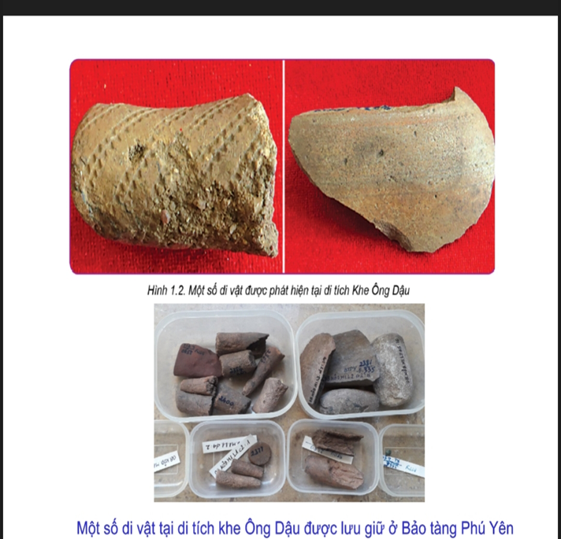

|  |  |
| --- | --- |
|  |  |
| GV hỏi HS:  - Di tích Khe Ông Dậu khai quật ở đâu?  - Các nhà khảo cổ tìm thấy gì trong di chỉ này?  - Di tích này thuộc văn hóa thời kì nào? Niên đại của nó?  * Di tích Khe Ông Dậu thuộc xã Hòa Tâm, thị xã Đông Hòa được khai quật năm 2008.  - Di vật: mảnh cuội, hình rìu, hòn ghè, chân gốm.  - Cách nay khoảng 5000- 4500 năm.   * GV giao nhiệm vụ cho HS tìm hiểu về di tíchDi tích Gò Ốc * HS Quan sát hình 1.3 trong sách và mô tả, các di vật này là gì? | - Di tích Khe Ông Dậu thuộc xã Hòa Tâm, thị xã Đông Hòa được khai quật năm 2008.  - Di vật: mảnh cuội, hình rìu, hòn ghè, chân gốm.  - Cách nay khoảng 5000- 4500 năm.  c)**. Di tích Gò Ốc** |

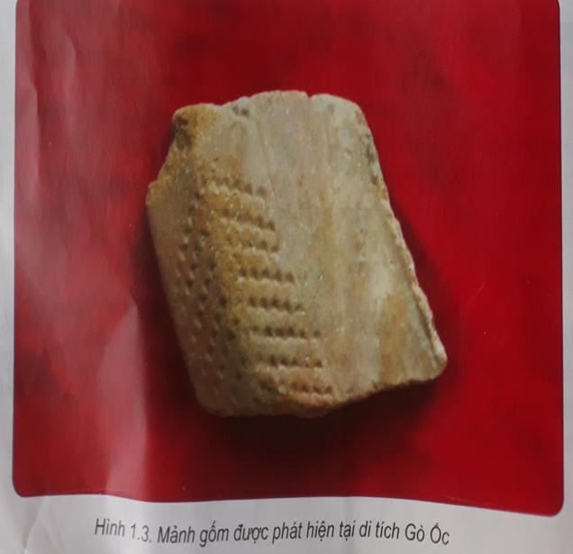

|  |  |
| --- | --- |
| * GV hỏi HS:  - Di tích Gò Ốc khai quật ở đâu?  - Các nhà khảo cổ tìm thấy gì trong di chỉ này?  - Di tích này thuộc văn hóa thời kì nào? Niên đại của nó?  * HS trả lời:  Năm 1991, các nhà khảo cổ tiến hành khai quật di chỉ khảo cổ Gò Ốc thuộc thôn Diêm Trường, xã Xuân Bình thị xã Sông Cầu.  - Di vật: mảnh gốm, nhiều xương động vật, hòn ghè bằng đá, than tro…  - Cách ngày nay khoảng 5000- 4000 năm.   * GV giao nhiệm vụ cho HS tìm hiểu về di tíchDi tích Cồn Đình * HS Quan sát hình 1.4 trong sách và mô tả, các di vật này là gì? | Năm 1991, các nhà khảo cổ tiến hành khai quật di chỉ khảo cổ Gò Ốc thuộc thôn Diêm Trường, xã Xuân Bình thị xã Sông Cầu.  - Di vật: mảnh gốm, nhiều xương động vật, hòn ghè bằng đá, than tro…  - Cách ngày nay khoảng 5000- 4000 năm.  **2. Dấu tích thời đại kim khí**  a**) Di tích Cồn Đình** |

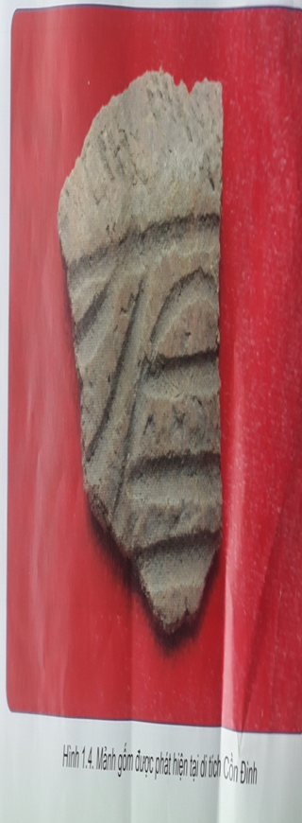

|  |  |
| --- | --- |
| * GV hỏi HS:  - Di tích Cồn Đình khai quật ở đâu?  - Các nhà khảo cổ tìm thấy gì trong di chỉ này?  - Di tích này thuộc văn hóa thời kì nào? Niên đại của nó?  * HS trả lời:  Di chỉ khảo cổ Cồn Đình nằm ở thôn Diêm Trường, xã Xuân Lộc, thị xã Sông Cầu, cách đầm Cù Mông khoảng 10 km, cách quốc lộ 1A4 km, nay vẫn còn dấu tích.   - Vào năm 1997được phát hiện một số công cụ bằng đá, nhiều mảnh gốm có hoa văn bên cạnh nhiều vỏ Sò, ốc…  - Cách ngày nay khoảng 3000 năm   * GV giao nhiệm vụ cho HS tìm hiểu về di tíchDi tích Long Bình   GV hỏi HS:  - Di tích Long Bình khai quật ở đâu?  - Các nhà khảo cổ tìm thấy gì trong di chỉ này?  - Di tích này thuộc văn hóa thời kì nào? Niên đại của nó?  * HS trả lời:  Di tích Long Bình: thuộc thị trấn La Hai, huyện Đồng Xuân. Di vật tìm thấy chủ yếu là những mảnh gốm kiểu hoa văn Sa Huỳnh. Di tích này là nơi cư trú của những lớp cư dân Sa Huỳnh thời đại sơ kì đồ sắt.   * GV giao nhiệm vụ cho HS tìm hiểu về di tíchDi tích Long Bình   GV hỏi HS:  - Di tích Gò Bộng Dầu khai quật ở đâu?  - Các nhà khảo cổ tìm thấy gì trong di chỉ này?  - Di tích này thuộc văn hóa thời kì nào? Niên đại của nó?  * HS trả lời:  còn có tên gọi khác là di tích Rừng Long Thủy) thuộc thôn Long Thủy, xã An Phú, thành phố Tuy Hòa.   * Di vật: rìa đá mài toàn thân, gốm Sa Huỳnh, gạch tháp Chăm. thuộc giại đoạn muộn của văn hóa Sa Huỳnh và giai đoạn sớm của văn hóa Chăm pa. | * Di chỉ khảo cổ Cồn Đình nằm ở thôn Diêm Trường, xã Xuân Lộc, thị xã Sông Cầu, cách đầm Cù Mông khoảng 10 km, cách quốc lộ 1A4 km, nay vẫn còn dấu tích.   - Vào năm 1997được phát hiện một số công cụ bằng đá, nhiều mảnh gốm có hoa văn bên cạnh nhiều vỏ Sò, ốc…  - Cách ngày nay khoảng 3000 năm  **b) Di tích Long Bình**  - Di tích Long Bình: thuộc thị trấn La Hai, huyện Đồng Xuân.  - Di vật tìm thấy chủ yếu là những mảnh gốm kiểu hoa văn Sa Huỳnh.  - Di tích này là nơi cư trú của những lớp cư dân Sa Huỳnh thời đại sơ kì đồ sắt.  **c) Di tích Gò Bộng Dầu**: ( còn có tên gọi khác là di tích Rừng Long Thủy)   * Thuộc thôn Long Thủy, xã An Phú, thành phố Tuy Hòa. * Di vật: rìa đá mài toàn thân, gốm Sa Huỳnh, gạch tháp Chăm... * Di chỉ thuộc giại đoạn muộn của văn hóa Sa Huỳnh và giai đoạn sớm của văn * hóa Chăm pa |

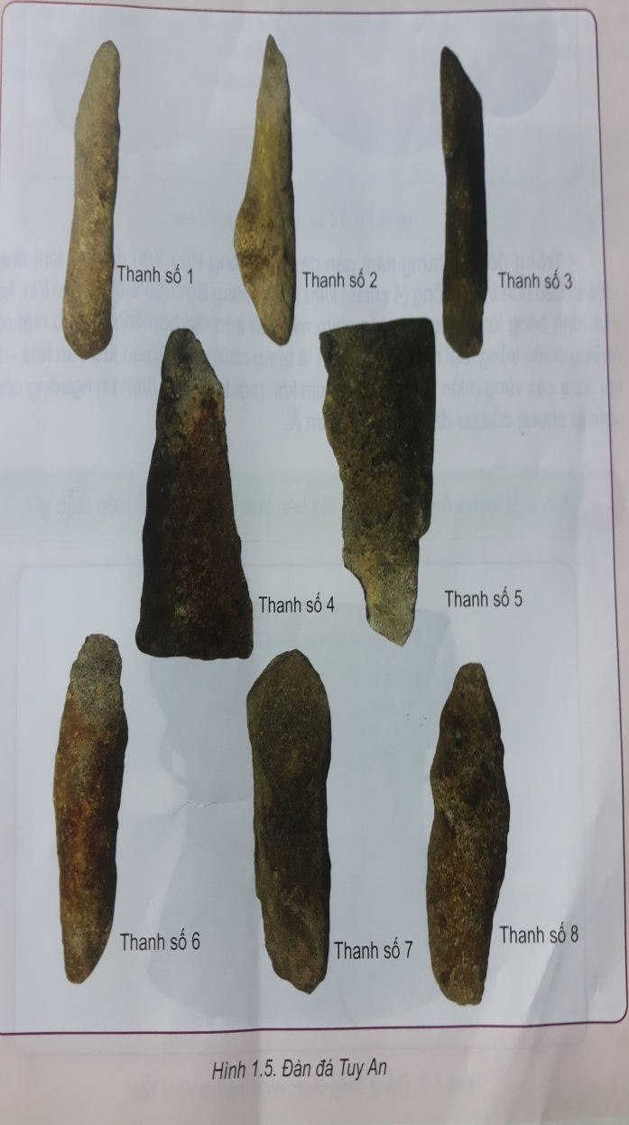

|  |  |
| --- | --- |
| **Đàn đá**: được phát hiện tại xã An Nghiệp, huyện Tuy An, có niên đại khoảng nữa đầu thiên niên kỉ I TCN | **MỘT SỐ DI VẬT ĐỘC ĐÁO THỜI NGUYÊN THỦY Ở PHÚ YÊN** |

**3. HOẠT ĐỘNG LUYỆN TẬP**

**Trắc nghiệm: HS chọn câu trả lời đúng.**

**Câu 1. Di tích Eo Bồng được phát hiện ở đâu?**

A. Xã Sơn Thành Đông, huyện Tây Hòa.

B. Xã Sông Hinh, huyện Tây Hòa.

C. Xã Hòa Tâm, thị xã Đông Hòa.

D. Xã Sơn Thành Tây, huyện Tây Hòa.

**Câu 2. Di tích Khe Ông Dậu được phát hiện ở đâu?cách ngày nay khoảng bao nhiêu năm?**

A. Xã Sơn Thành Đông, huyện Tây Hòa, cách ngày nay 20.000- 6000 năm.

B. Xã Sông Hinh, huyện Tây Hòa, cách ngày nay 5000- 4500 năm.

C. Xã Hòa Tâm, thị xã Đông Hòa, cách ngày nay 5000- 4500 năm.

D. Xã Hòa Tâm, thị xã Đông Hòa, cách ngày nay 5000- 4000 năm

**Câu 3. Di tích Cồn Đình được phát hiện ở đâu? Thời gian nào?**

A. thuộc xã Xuân Sơn, thị xã Sông Cầu, được khai quật năm 1997.

B. thuộc xã Xuân Lộc, thị xã Sông Cầu, được khai quật năm 1997

C. thuộc xã Xuân Long, thị xã Sông Cầu, được khai quật năm 1998

D. thuộc xã Xuân Hải, thị xã Sông Cầu, được khai quật năm 1999.

**Câu 4. Di tích lịch sử Đường số 5, huyện Tây Hòa thuộc tỉnh Phú Yên được Bộ Văn hóa-Thông tin công nhận là di tích lịch sử cấp quốc gia thời gian nào?**

1. Ngày 18 tháng 6 năm 1997
2. Ngày 28 tháng 6 năm 1997

C. Ngày 18 tháng 6 năm 1998

D. Ngày 28 tháng 6 năm 1998

**Câu 5. Di tích Long Bình được phát hiện ở đâu?**

1. xã Hòa Tâm, thị xã Đông Hòa

B. xã Sơn Thành Tây, huyện Tây Hòa.

1. xã Sơn Thành Đông, huyện Tây Hòa.
2. thị trấn la Hai, huyện Đồng Xuân.

**Câu 6 . Di tích Gò Bộng Dầu được phát hiện ở đâu?**

A. xã An Nghiệp, thành phố Tuy Hòa.

B. thôn Long Thủy, xã An Phú, thành phố Tuy Hòa.

C. xã Sơn Thành Đông, huyện Tây Hòa.

D. thị trấn la Hai, huyện Đồng Xuân.

**Câu 7. Đàn đá được phát hiện ở đâu?**

A. xã An Nghiệp, huyện Tuy An

B. thôn Long Thủy, xã An Phú, thành phố Tuy Hòa.

C. xã Hòa Tâm, huyện Đông Hòa.

D. thị trấn la Hai, huyện Đồng Xuân.

4. HOẠT ĐỘNG VẬN DỤNG

**HS trả lời câu hỏi:**

**-** Những di vật thuộc văn hóa Sa Huỳnh được tìm thấy tại các di tích ở Phú Yên có giá trị và ý nghĩa lịch sử như thế nào?

- Hs về nhà sưu tầm thêm tư liệu, tranh ảnh về các di tích thời đại đồ đá và kim khí ở Phú Yên?

**Tiết 6,7,8,9,10**

**CHỦ ĐỀ 2: ĐỊA HÌNH VÀ KHOÁNG SẢN PHÚ YÊN.**

**5 (tiết)**

1. **Mục tiêu**

– Nhận biết và trình bày được một số đặc điểm cơ bản về địa hình, khoáng sản Phú Yên.

* Sự phân bố địa hình, khoáng sản Phú Yên
* Chia sẻ được ý tưởng của bản thân về phương án khai thác, giữ gìn quảng bá về hình, khoáng sản địa thống Phú Yên.
* Bồi dưỡng lòng yêu quê hương đất nước.

1. **THIẾT BỊ DẠY HỌC VÀ HỌC LIỆU:**

* Sách giáo khoa, tranh ảnh HS chuẩn bị
* Giáo án, máy chiếu….

1. **TIẾN TRÌNH DẠY HỌC**
2. HOẠT ĐỘNG KHỞI ĐỘNG
3. MỤC TIÊU: Tạo tâm thế hứng thú cho HS từng bước làm quen với bài học.
4. TỔ CHỨC THỰC HIỆN:

* GV đặt vấn đề:

*- Dựa vào lược đồ tỉnh Phú Yên, em hãy kể tên các đơn vị hành chính thuộc tỉnh Phú Yên?*

*- + Phú Yên tiếp giáp với những tỉnh, thành phố nào?*

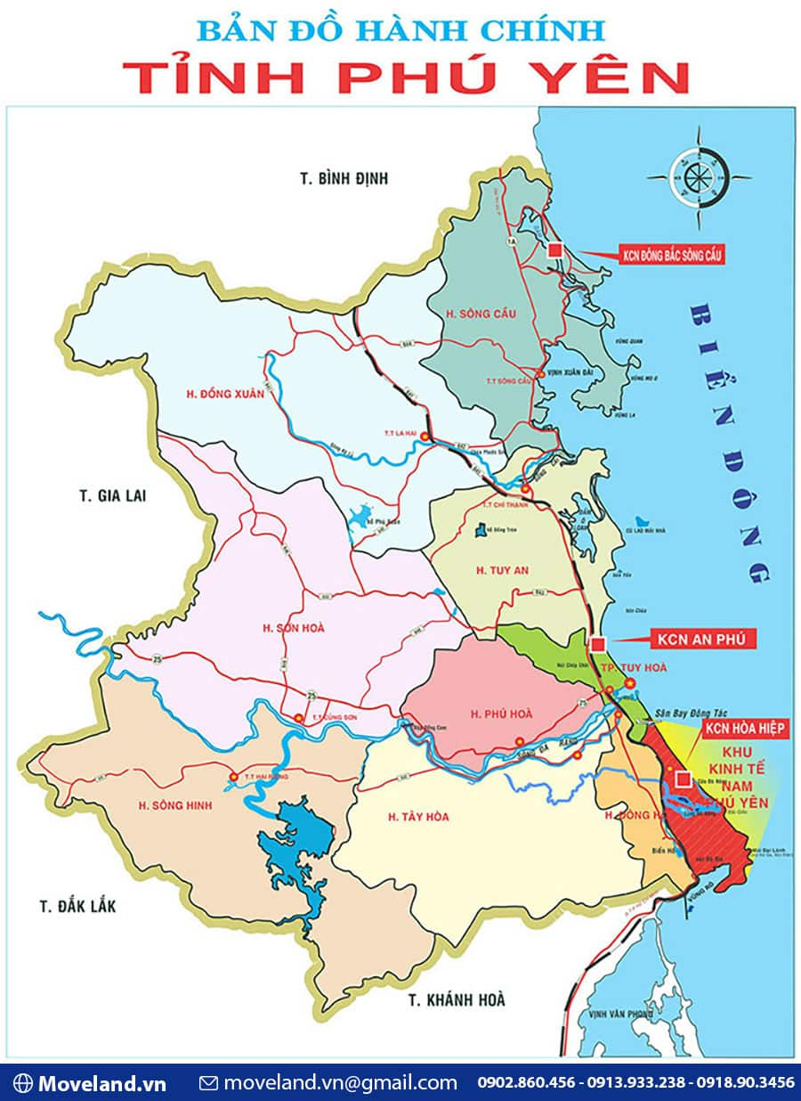

2**.HOẠT ĐỘNG HÌNH THÀNH KIẾN THỨC**

a. Nhận biết các loại địa hình ở Phú Yên và sự phân bố của chúng.

b. Tổ chức thực hiện:

|  |  |
| --- | --- |
| **HOẠT ĐỌNG GV- HS** | **NỘI DUNG** |
| * GV giao nhiệm vụ cho HS tìm hiểu về các dạng địa hình Phú Yên.  * GV yêu cầu HS dựa vào lược đồ 2.2 và trả lời câu hỏi:  -Phú Yên có những dạng địa hình nào?  - Nhận xét về tỉ lệ đồi núi so với đồng bằng?  - Nhận xét về đặc điểm phân bố của đòi núi và đồng bằng?  -Xác định nơi phân bố các dạng địa hình đồi núi và đồng bằng của tỉnh ta?  - Em hay khái quát đặc điểm và lợi thế của đồng bằng Tuy Hòa đối với phát triển kinh tế Phú Yên? | **1. Địa hình tỉnh Phú Yên**  **a. Đặc điểm chung của địa hình tỉnh Phú Yên.**  **-** Địa hình khá đa dạng, đồi núi chiếm 70% diện tích, đồng bằng chiếm 30% diện tích tự nhiên toàn tỉnh.  **b. Các dạng địa hình ở Phú Yên.**  **-** Núi, đồi, đèo, cao nguyên, đồng bằng, địa hình ven biển ( đầm phá, vũng vịnh, gành đá, mũi đá, ven biển, bờ biển...) |

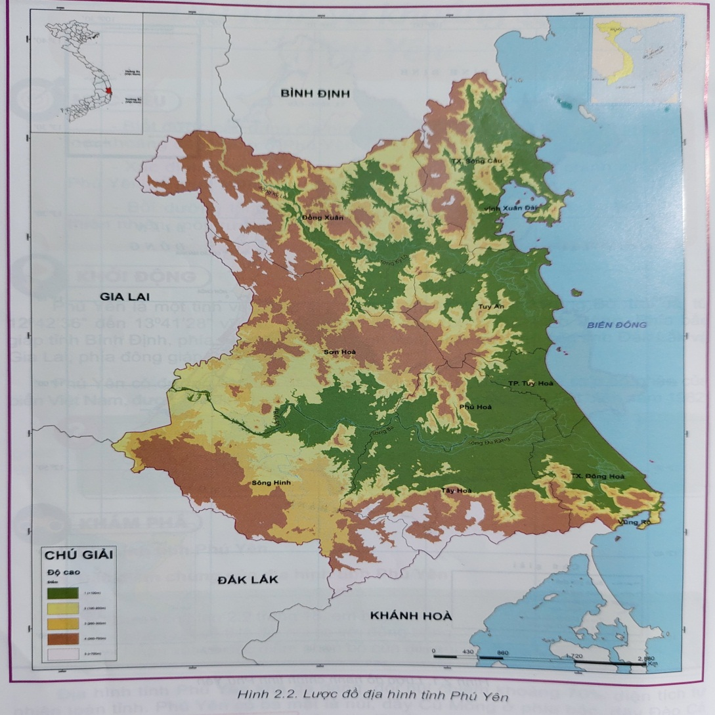

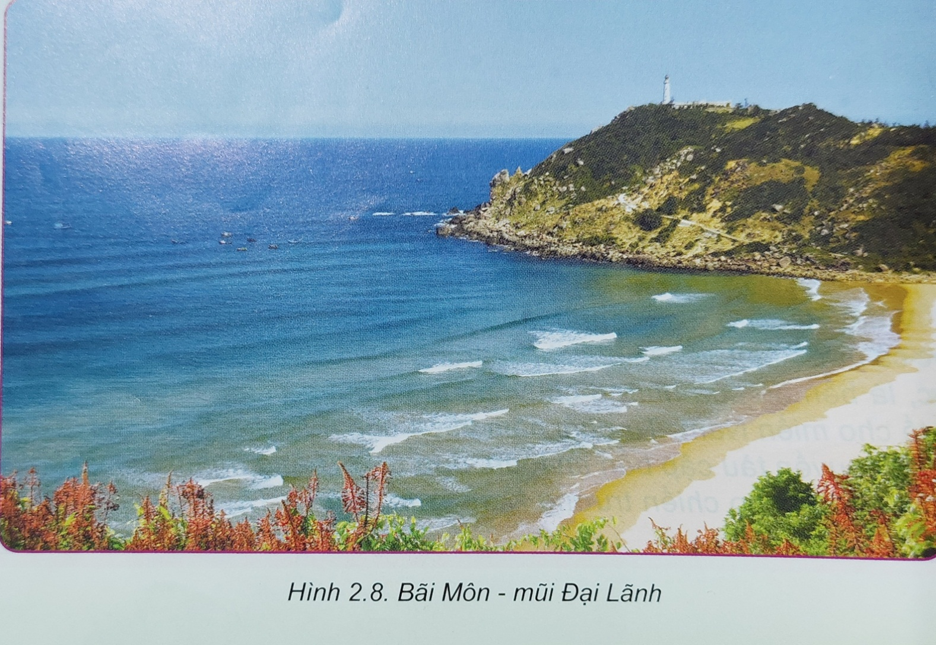

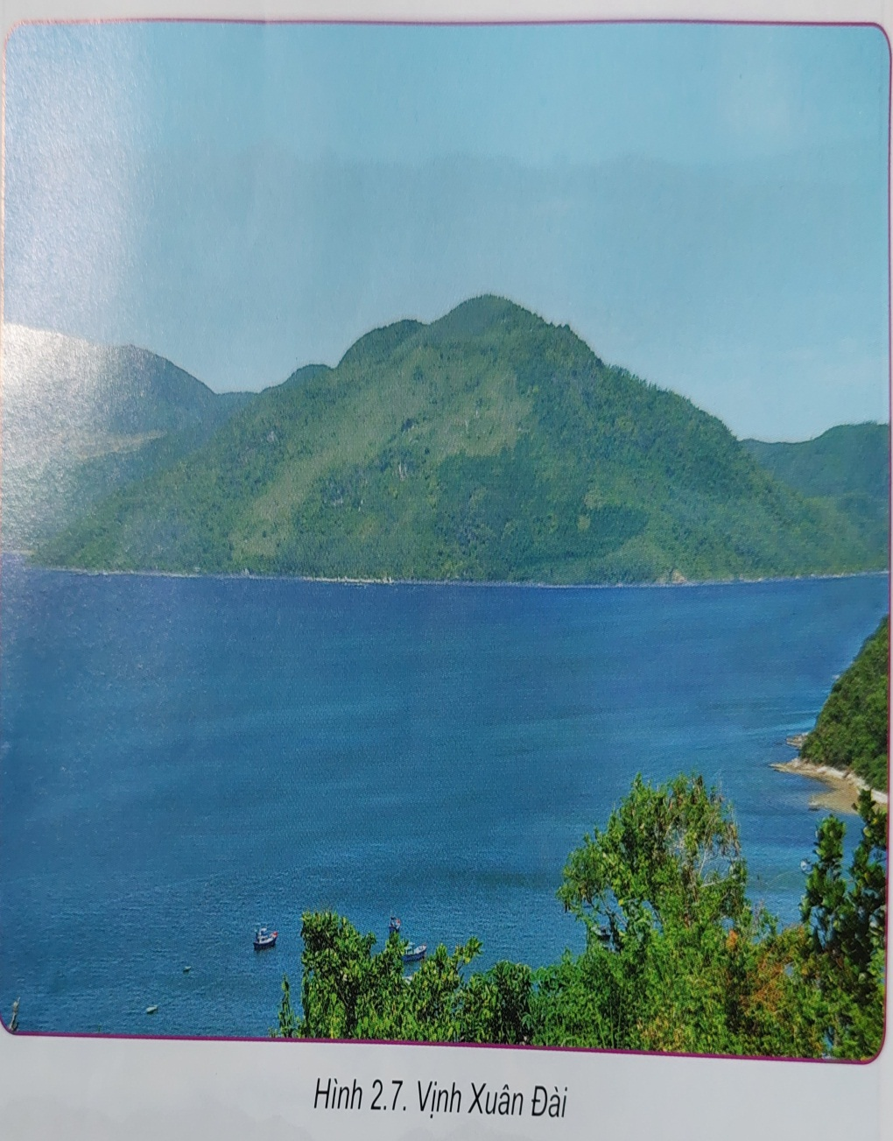

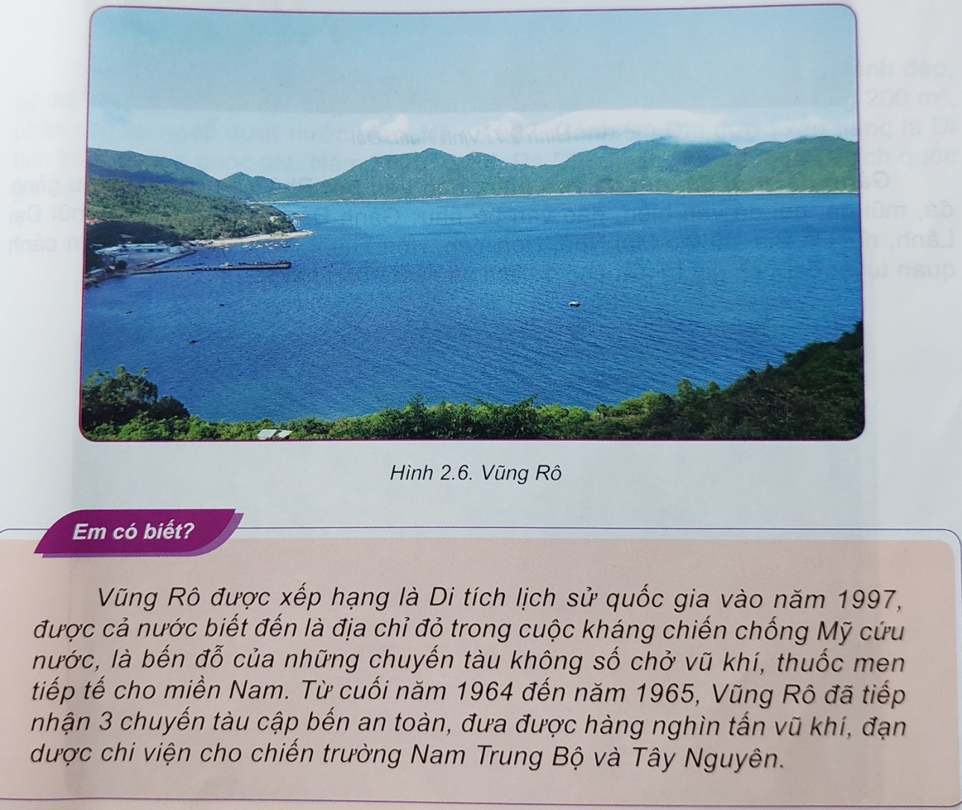

|  |  |
| --- | --- |
| **HOẠT ĐỌNG GV- HS** | **NỘI DUNG** |
| * GV giao nhiệm vụ cho HS tìm hiểu về các dạng khoáng sản Phú Yên.  * GV yêu cầu HS trả lời câu hỏi:  + Đăc điểm khoáng sản của tỉnh ta ra sao?  + Kể tên một số khoáng sản có giá trị lớn ở tỉnh ta?  + Khoáng sản ở tỉnh ta được phân thành những loại nào? | 1. **Khoáng sản ở Phú Yên:**   - Ít khoáng sản, các mỏ và điểm quặng có qui mô nhỏ.  + Gồm: kim loại, đá ốp lát và trang trí, khoáng chất công nghiệp, đá quý, nước khoáng... |

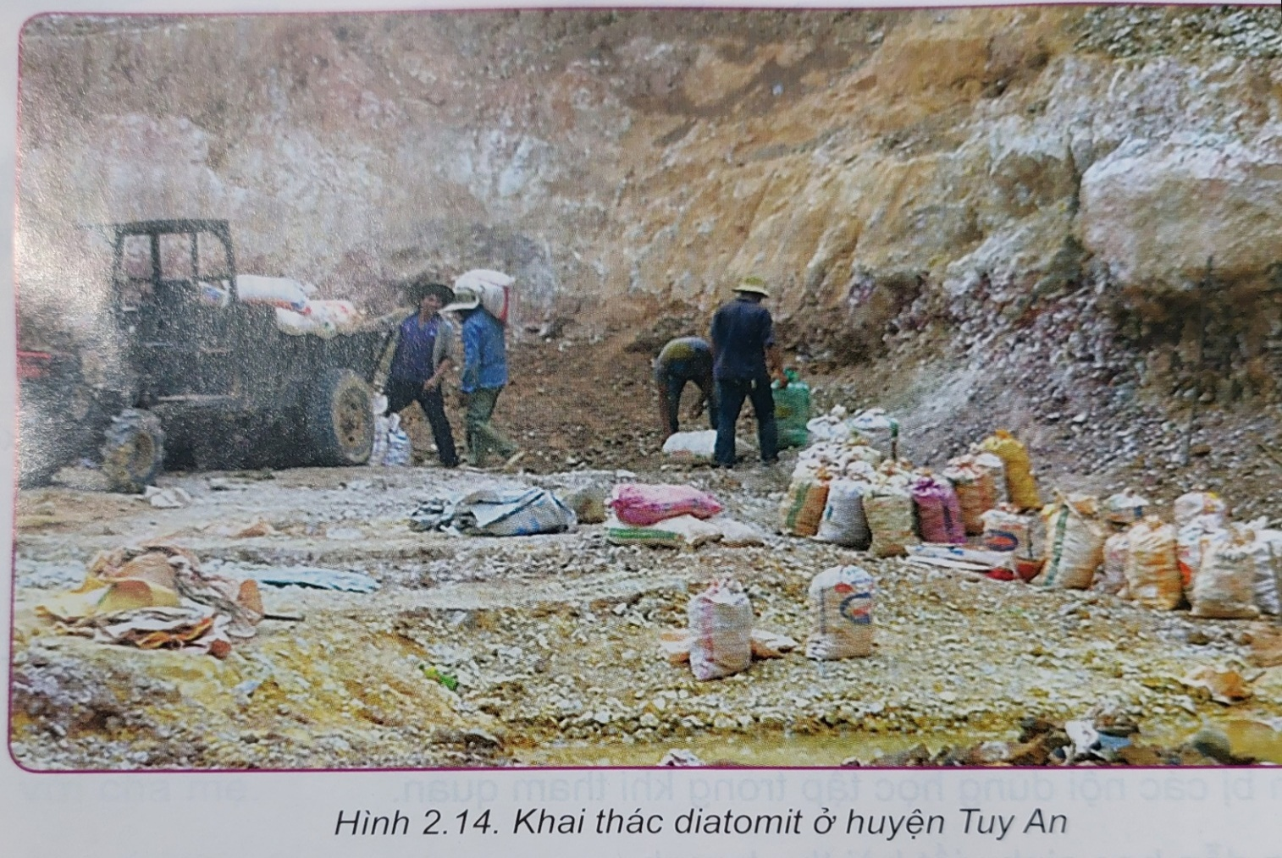

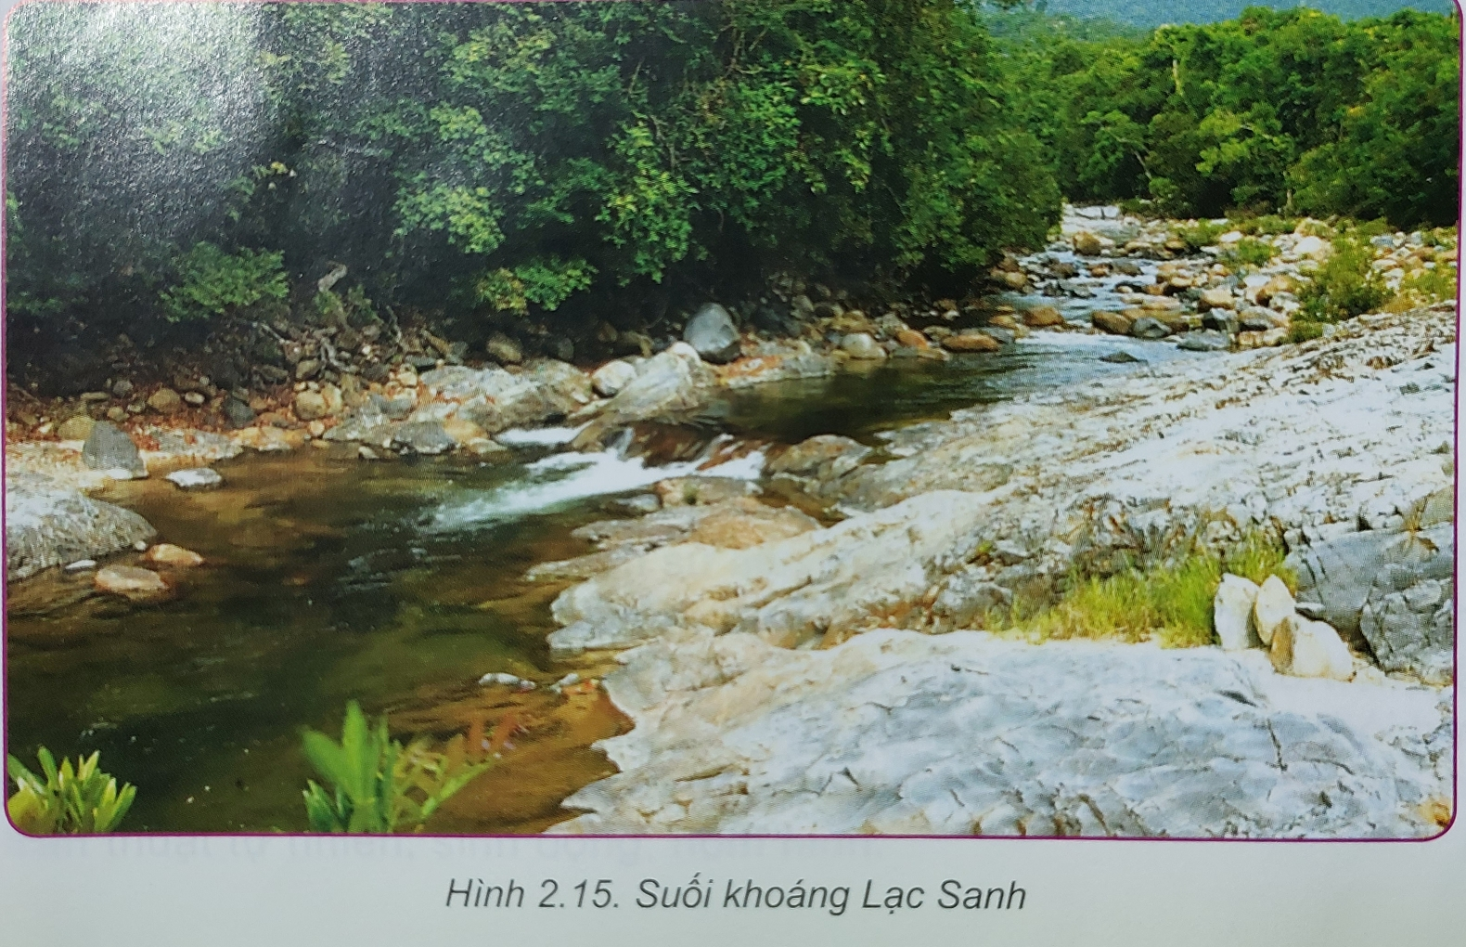

**HƯỚNG DẪN HỌC Ở NHÀ**

+ Theo em để phát triển kinh tế bền vững trên những dạng địa hình của tỉnh chúng ta cần phải làm gì?

+ Lập bảng tóm tắc sự phân bố các khoáng sản chính có ở Phú Yên?

+ Tham quan và tìm hiểu giá trị của một dạng địa hình đối với phát triển kinh tế của địa phương mình (tự chọn). Viết bài thu hoạch về dạng địa hình đó.

**TIẾT 11 KIỂM TRA GIỮA HK1**

**Kiểm tra giữa học kì I**

**Môn: GDĐP 6**

I. **PHẦN TRẮC NGHIỆM (4ĐIỂM)**

**Câu 1. Di tích Eo Bồng được phát hiện ở đâu?**

A. Xã Sơn Thành Đông, huyện Tây Hòa.

B. Xã Sông Hinh, huyện Tây Hòa.

C. Xã Hòa Tâm, thị xã Đông Hòa.

D. Xã Sơn Thành Tây, huyện Tây Hòa.

**Câu 2. Đàn đá được phát hiện ở đâu?**

A. Xã An Nghiệp, huyện Tuy An

B. Thôn Long Thủy, xã An Phú, thành phố Tuy Hòa.

C. Xã Hòa Tâm, huyện Đông Hòa.

D. Thị trấn la Hai, huyện Đồng Xuân.

**Câu 3. Ở Phú Yên đồng bằng chiếm khoảng:**

A. 70% diện tích tự nhiên toàn tỉnh.

B. 50% diện tích tự nhiên toàn tỉnh

C. 60% diện tích tự nhiên toàn tỉnh.

D.30% diện tích tự nhiên toàn tỉnh

**Câu 4. Di tích Long Bình được phát hiện ở đâu?**

1. Xã Hòa Tâm, thị xã Đông Hòa

B. Xã Sơn Thành Tây, huyện Tây Hòa.

1. Xã Sơn Thành Đông, huyện Tây Hòa.
2. Thị trấn La Hai, huyện Đồng Xuân.

**Câu 5. Di tích Gò Bộng Dầu được phát hiện ở đâu?**

A. Xã An Nghiệp, thành phố Tuy Hòa.

B. Thôn Long Thủy, xã An Phú, thành phố Tuy Hòa.

C. Xã Sơn Thành Đông, huyện Tây Hòa.

D. Thị trấn la Hai, huyện Đồng Xuân.

**Câu 6: Ở Phú Yên đồi núi chiếm:**

A. 30% diện tích tự nhiên toàn tỉnh.

B. 50% diện tích tự nhiên toàn tỉnh.

C. 70% diện tích tự nhiên toàn tỉnh.

D. 60% diện tích tự nhiên toàn tỉnh.

**Câu 7: Cao nguyên phân bố ở đâu?**

A. Tuy Hòa, Tuy An

1. Tuy An, Sơn Hòa
2. Sông Cầu, Sông Hinh
3. Phú Hòa, Hây Hòa

**Câu 8: Gành Đá Đĩa thuộc huyện nào ?**

A. Tuy Hòa

1. Sông Hinh
2. Sông Cầu
3. Tuy An

**II. PHẦN TỰ LUẬN** (6điểm)

1. Trình bày các dạng địa hình và sự phân bố của chúng ở Phú Yên? (3đ)
2. Nêu đặc điểm khoáng sản kim loại và sự phân bố của chúng tại Phú Yên? (3đ)

HƯỚNG DẪN CHẤM

I. **PHẦN TRẮC NGHIỆM: (4Đ)**

|  |  |  |  |  |  |  |  |  |
| --- | --- | --- | --- | --- | --- | --- | --- | --- |
| CÂU | 1 | 2 | 3 | 4 | 5 | 6 | 7 | 8 |
| ĐÁP ÁN | A | A | D | D | B | C | B | D |

**II. PHẦN TỰ LUẬN** (6điểm)

Câu 1: (3đ)

- Núi: tập trung chủ yếu ở huyện Đồng xuân, Sơn Hòa,… (0,5đ)

- Đồi: tập trung chủ yếu ở huyện Tuy An, Tây Hòa…(0,5đ)

- Đèo: Cù Mông ở phía Bắc, đèo Cả ở phía Nam. (0,5đ)

- Cao nguyên: Cao cguyên vân Hòa (sơn Hòa), cao nguyên An Xuân (Tuy An)… (0,5đ)

- Đồng bằng: phân bố chủ yếu ở tp Tuy Hòa, huyện Phú Hòa… (0,5đ)

- Địa hình ven biển: đầm Ô Loan (Tuy An) phá, vũng Rô, vịnh Xuân Đài (Sông Cầu), gành đá, mũi đá, ven biển, bờ biển... (0,5đ)

Câu 2: (3đ)

- Trữ lượng không lớn, nhưng đa dạng và phân bố khá đều, có ý nghĩa quan trọng trong phát triển công nghiệp của tỉnh. (1đ)

- Quặng sắt: có các điểm quặng như Đá Đăng (sông Cầu), Mò O (Sông Hinh)... (0,5đ)

- Vàng, bạc: chủ yếu ở huyện Sơn Hòa, sông Hinh. (0,5đ)

- Bô xit: tập trung ở Cao nguyên Vân Hòa (Sơn Hòa), Tuy An. (0,5đ)

- Titan: phân bố ở tp Tuy Hòa, huyện Đông Hòa... (0,5đ)

**TIẾT** **12, 13, 14, 15, 16**

**CHỦ ĐỀ 3**

**TRUYỆN CỔ DÂN GIAN PHÚ YÊN**

(5 tiết)

**I. MỤC TIÊU** **BÀI HỌC:**

**1.Năng lực:**

**a. Năng lực chung:**

- Năng lực giải quyết vấn đề, năng lực tự quản bản thân, năng lực giao tiếp, năng lực hợp tác, năng lực thu thập thông tin, năng lực phân tích, so sánh…

**b. Năng lực riêng biệt:**

- Nhận biết được một số đặc điểm về nội dung và hình thức của truyện kể dân gian Phú Yên.

- Biết trình bày cảm nhận, suy nghĩ cá nhân về một số giá trị cơ bản của truyện kể dân gian Phú Yên.

- Tự chủ, tự học, giao tiếp hợp tác, trình bày, giải quyết vấn đề một cách sáng tạo;

- Giải thích được một số từ ngữ địa phương, từ cổ nhằm hỗ trợ đọc hiểu văn bản

**2. Về phẩm chất:**  Có ý thức tìm hiểu truyện kể dân gian của quê hương; biết yêu quý, tự hào, gìn giữ và phát huy giá trị văn hoá của vùng đất Phú Yên.

**II. THIẾT BỊ DẠY HỌC VÀ HỌC LIỆU**

**1. Thiết bị**: máy tính xách tay, bảng, phấn, tranh ảnh…

**2. Học liệu:** SGK, SGV; Giáo án…

|  |  |
| --- | --- |
|  | **Văn bản 1: AI “MUA’’ CHA KHÔNG**  ( Ngô Sao Kim) |

**I. MỤC TIÊU** **BÀI HỌC:**

**1.Năng lực:**

**a. Năng lực chung:**

- Năng lực giải quyết vấn đề, năng lực tự quản bản thân, năng lực giao tiếp, năng lực hợp tác, năng lực thu thập thông tin, năng lực phân tích, so sánh…

**b. Năng lực riêng biệt:**

- Biết trình bày cảm nhận, suy nghĩ cá nhân về một số giá trị cơ bản của truyện kể dân gian Phú Yên.

- Tự chủ, tự học, giao tiếp hợp tác, trình bày, giải quyết vấn đề một cách sáng tạo;

- Tóm tắt được văn bản một cách ngắn gọn.

- Giải thích được một số từ ngữ địa phương, từ cổ nhằm hỗ trợ đọc hiểu văn bản

**2. Về phẩm chất:**  Giáo dục tình cảm gia đình: Con cái biết trân trong, hiếu thảo với bố mẹ

**II. THIẾT BỊ DẠY HỌC VÀ HỌC LIỆU**

**1. Chuẩn bị của giáo viên:** máy tính xách tay, bảng, phấn, tranh ảnh, …

**2. Chuẩn bị của học sinh:** Đọc và tìm hiểu văn bản

**III. TIẾN TRÌNH DẠY HỌC**

**1. Hoạt động 1: KHỞI ĐỘNG**

**a. Mục tiêu:** Tạo hứng thú, tâm thế cho học sinh; tạo tình huống/vấn đề học tập nhằm huy động kiến thức, kinh nghiệm hiện có của học sinh và nhu cầu tìm hiểu kiến thức mới liên quan đến tình huống/vấn đề học tập.

**d. Tổ chức thực hiện:** Giáo viên hướng dẫn, hỗ trợ, đánh giá, nhận xét

Bước 1: Chuyển giao nhiệm vụ

GV nêu yêu cầu

*- Em đã bao giờ đọc hoặc nghe ông bà, bố mẹ kể cho nghe một truyện cổ tích có ở địa phương Phú Yên chưa? Hãy chia sẻ với các bạn ?*

Bước 2: Thực hiện nhiệm vụ: HS nhớ lại câu chuyện mà mình đã đọc hoặc nghe kể

Bước 3: Báo cáo, thảo luận: Hs chia sẻ kết quả với các bạn

Bước 4: Đánh giá kết quả thực hiện nhiệm vụ: GV nhận xét, bổ sung, chốt lại kiến thức, dẫn dắt vô bài mới:

*Mỗi vùng quê ở Phú Yên đều có những truyện cổ độc đáo, thú vị, thể hiện truyền thống, tâm hồn, tình cảm của người dân địa phương. Chắc hẳn em đã từng được nghe kể những câu chuyện cổ của quê mình và bài học hôm nay chúng ta cùng tìm hiểu một truyện cổ dân gian Phú Yên đó là Ai mua cha không.*

**2. Hoạt động 2: KHÁM PHÁ**

|  |  |
| --- | --- |
| **a. Mục tiêu**:  - Nhận biết được một số đặc điểm thể loại, đề tài nhân vật… của truyện cổ dân gian Phú Yên  - Tóm tắt được văn bản một cách ngắn gọn, kể lại được truyện  - Nắm được ý nghĩa của truyện *Ai mua cha không*  **b. Tổ chức thực hiện hoạt động:** Giáo viên hỗ trợ, kiểm tra, đánh giá sản phẩm | |
| **HOẠT ĐỘNG CỦA GV VÀ HS** | **NỘI DUNG** |
| Bước 1. GV giao nhiệm vụ: Đọc phần tri thức đọc hiểu trang 29/ SGK và trả lời câu hỏi  *- Thế nào là truyện cổ dân gian Phú yên?*  *- Đặc điểm của truyện cổ dân gian Phú yên?*  Bước 2. Thực hiện nhiệm vụ:  HS lắng nghe hướng dẫn của giáo viên và tiến hành đọc thầm  Bước 3. Báo cáo, thảo luận: GV gọi lần lượt một số em đọc bài và các học sinh còn lại theo dõi và nhận xét bạn đọc  Bước 4. Kết luận, nhận định: GV nhận xét cách đọc của học sinh  - GV cùng học sinh tìm hiểu một số chú thích trong SGK  Bước 1. GV giao nhiệm vụ: GV hướng dẫn cách đọc cho học sinh: Đọc rõ ràng, rành mạch, chú ý đọc giọng của nhân vật.  Bước 2. Thực hiện nhiệm vụ:  HS lắng nghe hướng dẫn của giáo viên và tiến hành đọc thầm  Bước 3. Báo cáo, thảo luận: GV gọi lần lượt một số em đọc bài và các học sinh còn lại theo dõi và nhận xét bạn đọc  Bước 4. Kết luận, nhận định: GV nhận xét cách đọc của học sinh  - GV cùng học sinh tìm hiểu một số chú thích trong SGK  Bước 1. GV giao nhiệm vụ:  *- Kể tóm tắt ngắn gọn truyện Ai mua cha không?*  Bước 2. Thực hiện nhiệm vụ: HS liệt kê các sự việc vào giấy sau đó tóm tắt ngắn gọn văn bản theo yêu cầu  Bước 3. Báo cáo, thảo luận:   * 2 học sinh trình bày trước lớp về nội dung liệt kê các sự việc chính, các học sinh còn lại nhận xét * 2 học sinh kể tóm tắt truyện, các học sinh còn lại nhận xét, bổ sung   Bước 4. Kết luận, nhận định: GV nhận xét phần trình bày của học sinh và kết luận, đánh giá  B1: Chuyển giao nhiệm vụ  - *Nêu các ự việc chính của truyện Ai mua cha không?*  B2: Thực hiện nhiệm vụ: HS suy đọc thầm văn bản và liệt kê các sự việc ra giấy  B3: Báo cáo, thảo luận: HS trình bày kết quả trước lớp  B4: Kết luận, nhận định (GV): GV nhận xét bổ sung và chốt kiến thức  B1: Chuyển giao nhiệm vụ (GV): GV nêu câu hỏi:  *- Các con ruột của ông lão có thái độ như thế nào trước lời khuyên và ý định bán cha của ông lão? Nêu nhận xét của em về những đứa con này?*  *- Nghe lời rao bán cha lão nhà giàu và hai vợ chồng trẻ có thái độ khác nhau như thế nào ?Em có nhận xét gì về các nhân vật này?*  B2: Thực hiện nhiệm vụ: HS thảo luận theo nhóm và ghi kết quả vào giấy  B3: Báo cáo, thảo luận: Đại diện một nhóm trình bày trước lớp, các nhóm còn lại nhận xét  B4: Kết luận, nhận định (GV): GV nhận xét đánh giá và chốt kiến thức trên màn hình  B1: Chuyển giao nhiệm vụ (GV)   * *Em có nhận xét gì về cách kết thúc của truyện.*   B2: Thực hiện nhiệm vụ: HS thảo luận cặp đôi chia sẻ  B3: Báo cáo, thảo luận: học sinh trả lời trước lớp  B4: Kết luận, nhận định (GV)  - GV nhận xét câu trả lời của học sinh và chốt kiến thức | **I. TÌM HIỂU CHUNG:**  **1. Tìm hiểu truyện cổ dân gian Phú yên**  **- Khái niệm**: Truyện cổ DGPY là những chuyện do nhân dân PY sáng tạo nên.  **2. Đặc điểm:**  + Thể loại: Gồm nhiều thể loại như truyền thuyết, cổ tích, ngụ ngôn, truyện cười…  + Nội dung: Phong phú đa dạng: kể về các nhân vật, sự kiện lịch sử liên quan đến sự hình thành và phát triển vùng đất Phú Yên; bày tỏ nỗi thương cảm cho số phận; đề cao vẻ đẹp và khát vọng của con người; thể hiện quan niệm và triết lia dân gian; phê phán thới hư tật xấu…  + Ngôn ngữ: Mộc mạc, lối trần thuật tự nhiên, sinh động, hóm hĩnh…  **II. ĐỌC – HIỂU VĂN BẢN**   1. **Trải nghiệm cùng văn bản:** 2. Đọc, giải thích từ khó   1*Đầy tớ*: người đi ở trong xã hội cũ, trong quan hệ với chủ.  2*Ở đợ*: làm thuê dưới hình thức ăn ở luôn trong nhà chủ, làm các việc phục vụ thường ngày, thường có thời hạn và lấy công trước.  3*Hiếu đễ*: có hiếu với cha mẹ và hoà thuận với anh chị em trong nhà.  4*Bịnh (phương ngữ)*: bệnh.  5*Lão lai tài tận*: con người đến tuổi già thì tiền bạc hết; trí khôn, năng lực cũng giảm đi.   1. Tóm tắt văn bản 2. Thể loại: Truyện cổ tích 3. PTBĐ: Tự sự   **2)Suy ngẫm và phản hồi:**  **a. Các sự kiện chính của truyện *Ai mua cha không ?***  **-** Ông lão buồn con cái nên tự mình rao bán bản thân  - Lão nhà giàu từ chối mua cụ vì ông đã già không thể sinh lợi  - Ông lão được vợ chồng nghèo khổ nhận nuôi và coi như cha ruột  - Ông lão tặng nhà cửa, vàng cho hai vợ chồng và sống hạnh phúc với họ đến cuối đời  **b. Ông lão đi rao bán “cha”**  - Vì các con của ông hư đốn, bất hiếu chỉ biết đến của cải mà không biết quý trọng cha.  - Trước ý định bán cha của ông lão các con ông đã cười nhạo và cá với ông sẽ không có ai mua, chỉ có đứa khờ khạo mới mua ông để nuôi  *→ Đó là những đứa con bất hiếu, chỉ biết đến của cải.*  - Nghe lời rao bán cha lão nhà giàu cười lớn, phẩy tay và bảo “đứa nào khùng mới mua ông về để nuôi”  *→ Lão nhà giàu là người chỉ biết đến tiền, hám lợi không có tình người.*  - Vợ chồng trẻ xin ông ở lại với họ để họ phụng dưỡng, chăm sóc, coi như cha ruột, không để cho ông thiếu thốn thứ gì  *→ Vợ chồng trẻ là những người con hiếu thảo.*  **c. Cách kết thúc truyện**  - Truyện kết thúc có hậu, ông lão được sống hạnh phúc với những người con hiếu thảo.  *\* Ghi nhớ: Truyện ai mua cha không phê phán thói bất hiếu, qua đó khuyên bảo mọi người phải biết yêu thương, hiếu thảo, quý trọng cha mẹ* |

**3. Hoạt động 3: LUYỆN TẬP**

|  |  |
| --- | --- |
| **a. Mục tiêu:** HS nhớ được cốt truyện và kể tóm tắt được truyện  **b.Tổ chức thực hiện:**Giáo viên hỗ trợ, kiểm tra, đánh giá sản phẩm | |
| **HĐ của GV & HS** | **NỘI DUNG** |
| Bước 1: Chuyển giao nhiệm vụ:  *Em hãy kể diễn cảm truyện Ai mua cha không?*.  Bước 2. HS thực hiện nhiệm vụ: HS nhớ lại các sự việc và kể thầm  B3: Báo cáo, thảo luận: Gv gọi học sinh lên bảng kể, các học sinh còn lại lắng nghe, nhận xét.  B4: Kết luận, nhận định: GV nhận xét, đánh giá bài kể của học sinh bằng điểm số. | * Kể diễn cảm lại truyện *Ai mua “cha” không?* |

**4. Hoạt động 4: VẬN DỤNG**

|  |  |
| --- | --- |
| a. Mục tiêu: HS hiểu được kiến thức trong bài học (chủ đề) để vận dụng vào thực tế.  b. Tổ chức thực hiện: GV hỗ trợ, hướng dẫn học sinh thực hiện nhiệm vụ | |
| **HĐ của GV & HS** | **NỘI DUNG** |
| Bước 1: Chuyển giao nhiệm vụ, GV nêu câu hỏi:   * *Từ câu chuyện trên em có suy nghĩ gì về trách nhiệm của con cái với cha mẹ và vai trò của cha mẹ trong việc giáo dục con cái ?*   Bước 2: Thực hiện nhiệm vụ:  - HS suy nghĩ trả lời  Bước 3: Báo cáo, thảo luận: Hs trình bày ý kiến của mình  Bước 4: Đánh giá kết quả thực hiện nhiệm vụ  - GV nhận xét, bổ sung | - Bổn phận làm con là phải biết giữ trọn đạo làm con, hiếu thảo với cha mẹ và phải phụng dưỡng cha mẹ khi cha mẹ già yếu  - Cha mẹ nuôi nấng, dạy dỗ, bảo ban để con nên người, phải nghiêm khắc với con và với bản thân mình, không được quá nuông chiều con, dạy cho con lễ nghĩa biết tự lập và tự vươn lên trong cuộc sống không dựa dẫm, ỉ lại ở cha mẹ… |

**\* Hướng dẫn sau tiết học:**

**- Bài vừa học:**

**+** Kể tóm tắt truyện, học thuộc phần ghi nhớ.

**- Bài sắp học:** Đọc trước văn bản Gành đã đĩa và huyền thoại về kho báu biến thành đá/ trang 34,35; soạn phần hướng dẫn đọc.

|  |  |
| --- | --- |
|  | **ĐỌC MỞ RỘNG:**  **Văn bản 2: GÀNH ĐÁ ĐĨA VÀ HUYỀN THOẠI VỀ KHO BÁU BIẾN THÀNH ĐÁ** |

**1. Hoạt động 1: KHỞI ĐỘNG**

**a. Mục tiêu:** Tạo hứng thú cho HS, thu hút HS sẵn sàng thực hiện nhiệm vụ học tập của mình. Dẫn dắt vào bài mới

**b. Tổ chức thực hiện:**

Bước 1: Chuyển giao nhiệm vụ

*- Quan sát các hình ảnh sau và nêu cảm nhận của em;*

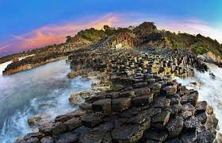 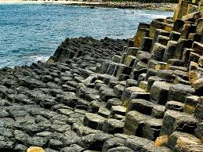

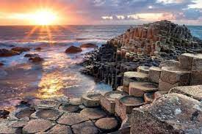 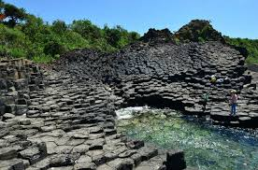

Bước 2: HS thực hiện nhiệm vụ: HS quan sát hình ảnh và nêu cảm nhận

Bước 3: Báo cáo kết quả hoạt động và thảo luận

- HS chia sẻ ý kiến trước lớp

Bước 4: Đánh giá kết quả thực hiện nhiệm vụ

- GV nhận xét, bổ sung, chốt lại kiến thức, dẫn dắt vô bài mới:

Ghềnh Đá Đĩa Tuy An, Phú Yên – thắng cảnh đẹp nổi tiếng không chỉ trên bản đồ du lịch Việt Nam mà còn vang danh với cả bạn bè quốc tế bởi vẻ đẹp độc đáo và hùng vĩ của thiên nhiên và nơi đây còn chưa đựng câu chuyện huyền bí về kho báu biến thành đá. Để hiểu được câu chuyện huyền bí đó tiết học hôm nay cô trò chúng ta cùng tìm hiểu

**2. Hoạt động 2. KHÁM PHÁ**

|  |  |
| --- | --- |
| **HĐ của GV và HS** | **NỘI DUNG** |
| Bước 1. GV giao nhiệm vụ: GV hướng dẫn cách đọc cho học sinh: Đọc to, rõ ràng, diễn cảm.  Bước 2. Thực hiện nhiệm vụ:  HS lắng nghe hướng dẫn của giáo viên và tiến hành đọc thầm  Bước 3. Báo cáo, thảo luận: GV gọi lần lượt một số em đọc bài và các học sinh còn lại theo dõi và nhận xét bạn đọc  Bước 4. Kết luận, nhận định: GV nhận xét cách đọc của học sinh  Bước 1. Chuyển giao nhiệm vụ: Gv nêu câu hỏi:  - Theo em huyền thoại này lí giải điều gì?  - Vì sao bọn người tham lam không cướp kho báu?  - Bước 2. Thực hiện nhiệm vụ: HS thảo luận cặp đôi chia sẻ  - Bước 3. Báo cáo, thảo luận: Đại diện một số cặp đôi chia sẻ ý kiến với bạn.  - Bước 4. GV đánh giá, nhận xét về câu trả lời của học sinh và chốt kiến thức.  Bước 1. Chuyển giao nhiệm vụ: Gv nêu câu hỏi:  *- Từ câu chuyện trên em rút ra được bài học gì ?*  - Bước 2. Thực hiện nhiệm vụ: HS thảo luận theo bàn  - Bước 3. Báo cáo, thảo luận: Đại diện một số bàn chia sẻ ý kiến trước lớp  - Bước 4. GV đánh giá, nhận xét về câu trả lời của học sinh và chốt kiến thức. | **I. Trải nghiệm cùng văn bản**  - Thể loại: Truyền thuyết  -PTBĐ: Tự sự, miêu tả  - Ngổi kể: thứ ba  **II.Suy ngẫm và phản hồi:**  **1. Lí giải của huyền thoại Gành đá đĩa:**  Đây là một huyền thoại nhằm lí giải địa danh gành Đá Dĩa( Huyện Tuy An, Phú Yên), bày tỏ niềm tự hào về thắng cảnh của quê hương.  **2. Bài học được rút ra từ câu chuyện:**  Trong cuộc sống cần phải biết yêu thương và biết chia sẻ, không nên tham lam và tìm mọi cách để chiếm đoạt những gì không thuộc về mình sẽ nhận được hậu quả không lường. |

**3. Hoạt động 3: Luyện tập**

|  |  |
| --- | --- |
| **a. Mục tiêu:** biết tóm tắt được truyện  **b. Tổ chức thực hiện:** GV nêu yêu cầu, hướng dẫn học sinh thực hiện | |
| Bước 1: Chuyển giao nhiệm vụ:  *Em hãy kể diễn cảm truyện Gành đá đĩa và huyền thoại kho báu biến thành đá*  Bước 2. HS thực hiện nhiệm vụ: HS nhớ lại các sự việc và kể thầm  B3: Báo cáo, thảo luận: Gv gọi học sinh lên bảng kể, các học sinh còn lại lắng nghe, nhận xét.  B4: Kết luận, nhận định: GV nhận xét, đánh giá bài kể của học sinh bằng điểm số. | * Kể tóm tắt lại truyện |

**4. Hoạt động vận dung:**

|  |  |
| --- | --- |
| **a. Mục tiêu:** Vận dụng kiến thức đã học để làm bài tập  **b. Tổ chức thực hiện:** | |
| Bước 1: Chuyển giao nhiệm vụ  - *Hãy viết một đoạn văn giới thiệu vẻ đẹp của gành đá đĩa ở Tuy An.*  Bước 2: Thực hiện nhiệm vụ: HS tiếp nhận nhiệm vụ và thực hiện ở nhà  Bước 3: Báo cáo, thảo luận: Nộp bài vào tiết học tiếp theo  Bước 4: Kết luận, nhận định: GV hướng dẫn, nhắc nhở học sinh nộp bài đúng thời gian | - Hs viết đoạn văn giới thiệu về vẻ đẹp của gành đá đĩa.  Ví dụ:  *Ghềnh Đá Đĩa là địa danh thuộc xã An Ninh Đông, huyện Tuy An, tỉnh Phú Yên. Nơi đây độc đáo với cảnh quan là các khối đá ở đây hoặc hình tròn, hoặc vuông, đã tạo nên một khung cảnh tự nhiên mà như  có chủ ý sắp đặt của tạo hóa. Dựa trên nhiều cuộc khảo sát và nghiên cứu, người ta cho rằng khoảng 200 triệu năm trước, trong quá trình hoạt động của núi lửa ở vùng cao nguyên Vân Hòa, nham thạch phun trào theo dòng chảy dẫn ra biển. Khi đụng phải nước biển lạnh, cộng với hiện tượng di ứng lực khiến các khối nham thạch bị đông cứng rạn nứt phần lớn theo mạch dọc tạo nên những khối đá với hình thù khác nhau. Từ trên cao, ghềnh đá như một tổ ong khổng lồ, đen bóng và gồ ghề. Hoặc có thể ví như những chiếc đĩa, lổm nhổm, xếp chồng lên nhau trong lò gạch. Nơi đây được thiên nhiên ưu ái ban cho vẻ đẹp nên thơ trữ tình, hài hòa non nước, đẹp như một bức tranh thủy mặc. Ghềnh Đá Đãi một kỳ thú tuyệt đẹp là nơi thu hút và níu chân du khách du lịch.* |

**\* Hướng dẫn sau tiết học:**

**- Bài vừa học:** Đọc lại văn bản, tóm tắt văn bản

**- Bài sắp học:** Đọc trước văn bản Huyền thoại con lươn ở buôn Đức/ trang 35,36

|  |
| --- |
| **ĐỌC MỞ RỘNG (TT):**  **Văn bản 3: HUYỀN THOẠI VỀ CON LƯƠN Ở BUÔN ĐỨC** |

**1. Hoạt động 1: KHỞI ĐỘNG**

**a. Mục tiêu:** Tạo hứng thú cho HS, thu hút HS sẵn sàng thực hiện nhiệm vụ học tập của mình. Dẫn dắt vào bài mới

**b. Tổ chức thực hiện:**

Bước 1: Chuyển giao nhiệm vụ

*- Quan sát các hình ảnh sau và nêu cảm nhận của em;*

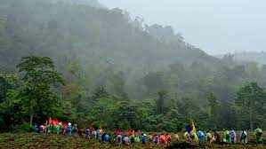 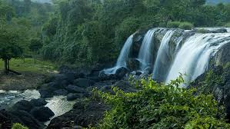

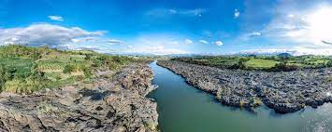 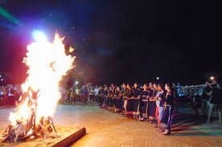

Bước 2: HS thực hiện nhiệm vụ: HS quan sát hình ảnh và nêu cảm nhận

Bước 3: Báo cáo kết quả hoạt động và thảo luận

- HS chia sẻ ý kiến trước lớp

Bước 4: Đánh giá kết quả thực hiện nhiệm vụ

- GV nhận xét, bổ sung, chốt lại kiến thức, dẫn dắt vô bài mới:

**2. Hoạt động 2. KHÁM PHÁ**

|  |  |
| --- | --- |
| **HĐ của GV và HS** | **NỘI DUNG** |
| Bước 1. GV giao nhiệm vụ: GV hướng dẫn cách đọc cho học sinh: Đọc to, rõ ràng, diễn cảm.  Bước 2. Thực hiện nhiệm vụ:  HS lắng nghe hướng dẫn của giáo viên và tiến hành đọc thầm  Bước 3. Báo cáo, thảo luận: GV gọi lần lượt một số em đọc bài và các học sinh còn lại theo dõi và nhận xét bạn đọc  Bước 4. Kết luận, nhận định: GV nhận xét cách đọc của học sinh  Bước 1. Chuyển giao nhiệm vụ: Gv nêu câu hỏi:  *- Câu chuyện nhắc đến địa danh nào của tỉnh Phú Yên ?*  *- Theo em vì sao chàng Y rít trở nên giàu có, hạnh phúc còn tên M tao lại thất bại và phải chết ?*  - Bước 2. Thực hiện nhiệm vụ: HS thảo luận cặp đôi chia sẻ  - Bước 3. Báo cáo, thảo luận: Đại diện một số cặp đôi chia sẻ ý kiến với bạn.  - Bước 4. GV đánh giá, nhận xét về câu trả lời của học sinh và chốt kiến thức.  Bước 1. Chuyển giao nhiệm vụ: Gv nêu câu hỏi:  *- Qua câu chuyện trên nhân dân ta muốn gửi gắm quan niệm gì?*  - Bước 2. Thực hiện nhiệm vụ: HS thảo luận theo bàn  - Bước 3. Báo cáo, thảo luận: Đại diện một số bàn chia sẻ ý kiến trước lớp  - Bước 4. GV đánh giá, nhận xét về câu trả lời của học sinh và chốt kiến thức. | **I. Trải nghiệm cùng văn bản:**  **II.Suy ngẫm và phản hồi:**  **1. Câu chuyện nhắc đến địa danh**:  Buôn Đức ( xã Ea Trol) một địa danh thuộc huyện Sông Hinh tỉnh Phú Yên  - Y rít trở nên giàu có vì Y Rít là đứa con hiếu thảo, tốt bụng, biết giúp đỡ mọi người, giúp lươn thực hiện ước muốn và được lươn giúp đỡ  - M tao giàu, hung ác, tham lam, hại lươn nên bị lươn trả thù.  **2. Quan niệm của nhân dân được gửi gắm trong câu chuyện:**  Ở hiền gặp lành, tham thì thâm. |

**3. Hoạt động 3: Luyện tập**

|  |  |
| --- | --- |
| **a. Mục tiêu:** biết tóm tắt được truyện  **b. Tổ chức thực hiện:** GV nêu yêu cầu, hướng dẫn học sinh thực hiện | |
| Bước 1: Chuyển giao nhiệm vụ:  *Em hãy kể diễn cảm truyện Huyền thoại về con lươn ở Buôn Đức?*  Bước 2. HS thực hiện nhiệm vụ: HS nhớ lại các sự việc và kể thầm  B3: Báo cáo, thảo luận: Gv gọi học sinh lên bảng kể, các học sinh còn lại lắng nghe, nhận xét.  B4: Kết luận, nhận định: GV nhận xét, đánh giá bài kể của học sinh bằng điểm số. | * Kể tóm tắt lại truyện |

**4. Hoạt động vận dụng:**

|  |  |
| --- | --- |
| **a. Mục tiêu:** Vận dụng kiến thức đã học để làm bài tập  **b. Tổ chức thực hiện:** | |
| Bước 1: Chuyển giao nhiệm vụ  - *Hãy tìm hiểu về vùng đất Buôn Đức* (Ea Tronl) *ở Sông Hinh.*  Bước 2: Thực hiện nhiệm vụ: HS tiếp nhận nhiệm vụ và thực hiện ở nhà  Bước 3: Báo cáo, thảo luận: Nộp bài vào tiết học tiếp theo  Bước 4: Kết luận, nhận định: GV hướng dẫn, nhắc nhở học sinh nộp bài đúng thời gian | - Hs tìm hiểu về địa danh buôn Đức (Ea Tronl)  Ea Trol là một [xã](https://vi.wikipedia.org/wiki/X%C3%A3_(Vi%E1%BB%87t_Nam)) thuộc [huyện](https://vi.wikipedia.org/wiki/Huy%E1%BB%87n_(Vi%E1%BB%87t_Nam)) [Sông Hinh](https://vi.wikipedia.org/wiki/S%C3%B4ng_Hinh), [tỉnh](https://vi.wikipedia.org/wiki/T%E1%BB%89nh_(Vi%E1%BB%87t_Nam)) [Phú Yên](https://vi.wikipedia.org/wiki/Ph%C3%BA_Y%C3%AAn), [Việt Nam](https://vi.wikipedia.org/wiki/Vi%E1%BB%87t_Nam).  Xã Ea Trol có diện tích 153,44 km², dân số năm 1999 là 3485 người, mật độ dân số đạt 23 người/km². |

**\* Hướng dẫn sau tiết học:**

**- Bài vừa học:** Đọc lại văn bản, tóm tắt văn bản

**- Bài sắp học:** Xem trước phần thực hành tiếng Việt/ trang 37

|  |  |
| --- | --- |
|  | **THỰC HÀNH TIẾNG VIỆT** |

**1. Hoạt động 1: KHỞI ĐỘNG**

**a**. **Mục tiêu**: Tạo tâm thế và sự chú ý của học sinh vào bài học và định hướng được nội dung kiến thức về từ đơn, từ phức, từ láy, từ ghép

**b.Tổ chức thực hiện:** GV nêu yêu cầu, hướng dẫn hỗ trợ học sinh thực hiện

Bước 1. Chuyển giao nhiệm vụ: GV đưa ra một đoạn thơ để học sinh nhận diện từ láy, từ ghép, phép tu từ

*Ngày Huế đổ máu Chú bé loắt choắt*

*Chú Hà Nội về Cái xắc xinh xinh*

*Tình cờ chú cháu Cái chân thoăn thoắt*

*Gặp nhau Hàng Bè Cái đầu nghênh nghênh*

Bước 2. Thực hiện nhiệm vụ: HS quan sát và xác định

Bước 3. Báo cáo, thảo luận: HS trình bày kết quả trước lớp

Bước 4. GV nhận xét ý kiến của học sinh và dẫn vào bài mới

**2. Hoạt động 2. KHÁM PHÁ**

|  |  |
| --- | --- |
| **a. Mục tiêu**:  - Nhận biết được từ đơn, từ phức (láy, từ ghép); phép tu từ và tác dụng .  - Biết tạo ra từ láy, từ ghép bằng một số từ cho sẵn  **b.** Tổ chức thực hiện: GV nêu yêu cầu, hướng dẫn, hỗ trợ học sinh thực hiện | |
| **HĐ của GV và HS** | **Dự kiến sản phẩm** |
| Bước 1. Chuyển giao nhiệm vụ: GV hướng dẫn học sinh làm bài tập 1/ trang 37   * Xác định từ loại của các từ in đậm trong đoạn văn theo mẫu cho phía dưới:   *Ông lão* ***nghe*** *vậy* ***lẳng lặng*** *chống gậy quay ra…****Ông*** *còn tiếp tục đi* ***rao*** *bán cho đến* ***chiều tối****. Khi đi ngang qua một mái nhà tranh, ông cũng rao như thường lệ. Trong nhà có hai* ***vợ chồng*** *trẻ vừa mới đi làm về, nghe tiếng rao, liền* ***mời*** *ông vô hỏi chuyện.*  Bước 2. Thực hiện nhiệm vụ: học sinh kẻ bảng vào vở và điền từ  Bước 3. Báo cáo, thảo luận: Học sinh trình bày kết quả trước lớp  Bước 4. Kết luận nhận định: GV nhận xét và chiếu kết quả lên bảng để học sinh đối chiếu  Bước 1. Thực hiện nhiệm vụ: GV hướng dẫn học sinh làm bài tập 2/ trang 38  - *Hãy tạo ra các từ ghép từ các tiếng: quý, trưa, tóc, lều*  Bước 2. Thực hiện nhiệm vụ: học sinh tìm từ và ghi kết quả ra giấy  Bước 3. Báo cáo, thảo luận: học sinh trình bày kết quả trước lớp  Bước 4. Kết luận nhận định: GV nhận xét và chiếu kết quả lên bảng để học sinh đối chiếu  Bước 1. Thực hiện nhiệm vụ: GV hướng dẫn học sinh làm bài tập 3/ trang 38  - *Hãy tạo ra từ láy bằng các tiếng: lặng, ấm, mãi.*  Bước 2. Thực hiện nhiệm vụ: tìm từ và ghi kết quả ra giấy  Bước 3. Báo cáo, thảo luận: học sinh chia sẻ kết quả trước lớp  Bước 4. Kết luận nhận định: GV nhận xét và chiếu kết quả lên bảng để học sinh đối chiếu  Bước 1. Chuyển giao nhiệm vụ: GV hướng dẫn học sinh làm bài tập 4/ trang 38  Bước 2. Thực hiện nhiệm vụ: học sinh làm việc cá nhân  Bước 3. Báo cáo, thảo luận: Học sinh trình bày kết quả trước lớp  Bước 4. Kết luận nhận định: GV nhận xét và chiếu kết quả lên bảng để học sinh đối chiếu | **Bài tập 1.**   |  |  |  | | --- | --- | --- | | **Từ đơn** | **Từ phức** | | |  | **Từ ghép** | **Từ láy** | | Nghe, ông, rao, mời | vợ chồng, chiều tối | lẳng lặng |   **Bài tập 2.**   * quý vị, quý cô, quý ông, trân quý, quý báu… * trưa hè, ngủ trưa, buổi trưa… * tóc bạc, dây tóc, tóc mai, mái tóc… * lều tranh, lều chõng, túp lều, lều bạt…   **Bài tập 3.**   * Lặng lẽ, lẳng lặng * âm ấm, ấm áp * mãi mãi   **Bài tập 4.**  **-** Ẩn dụ:tàn lụi dần→ yếu đi; đầy sức vóc→khỏe mạnh, có thể đảm đương thay cha mọi việc; mặt trời mãn chiều xế bóng→ mặt trời sắp lặn.  Tác dụng: tăng sức gợi hình, gợi cảm cho sự diễn đạt, làm cho câu văn bóng bẩy, hay hơn.  - Phép tu từ so sánh “ *Sức khỏe của cha đã tàn lụi dần như mặt trời mãn chiều xế bóng*”  Tác dụng: Làm tăng sức gợi cảm cho câu nói của người cha gợi cho người con về bổn phận phải nuôi dưỡng chăm sóc cha. |

**3. Hoạt động 3: Vận dụng**

|  |  |
| --- | --- |
| **a. Mục tiêu:** HS sáng tạo, vận dụng kiến thức, kĩ năng từ việc đọc và thực hành tiếng Việt để hoàn thiện nhanh một đoạn văn ngắn có nội dung về chủ đề bài học.  **b. Tổ chức thực hiện:** Giáo viên nêu yêu cầu, học sinh thực hiện yêu cầu | |
| Bước 1. Chuyển giao nhiệm vụ:  *- Đặt câu có sử dụng từ láy, từ ghép*  Bước 2. Thực hiện nhiệm vụ: học sinh đặt câu và viết ra giấy  Bước 3. Báo cáo, thảo luận: Học sinh lên bảng làm  Bước 4. Kết luận nhận định: GV nhận xét và ghi điểm. | **Bài tập \***  Ví dụ:  - Đặt câu có sử dụng từ láy:  *Buổi sáng, những giọt sương* ***long lanh*** *đầu các ngọn cỏ, chào mời ông mặt trời ghé đến chơi.*  - Đặt câu có sử dụng từ ghép:  *Ngoài khơi xa những* ***con thuyền*** *đang đủng đỉnh trở về bến sau một đêm thức trắng.* |

**\* Hướng dẫn sau tiết học:**

**- Bài vừa học:** Nắm lại kiến thức về từ láy, từ ghép, phép tu từ.

**- Bài sắp học:** Xem trước phần Luyện tập vận dụng/ trang 38

--------------------------------------------------------

**LUYỆN TẬP VẬN DỤNG CHO CẢ CHỦ ĐỀ 3:**

**1. Mục tiêu:**

- HS hiểu được kiến thức trong bài học để vận dụng vào thực tế.

**2. Tổ chức thực hiện**: GV nêu yêu cầu, hướng dẫn học sinh thực hiện

**\* Nhiệm vụ 1.**

Sưu tầm và phân loại truyện cổ dân gian Phú Yên theo mẫu

|  |  |  |  |  |  |  |
| --- | --- | --- | --- | --- | --- | --- |
| STT | Truyền thuyết | Cổ tích | Ngụ ngôn | Truyện cười | Khác | Nguồn , nơi sưu tầm |
| 1 |  |  |  |  |  |  |
| 2 |  |  |  |  |  |  |

Gợi ý một số truyện

|  |  |  |  |  |  |  |
| --- | --- | --- | --- | --- | --- | --- |
| STT | Truyền thuyết | Cổ tích | Ngụ ngôn | Truyện cười | Khác | Nguồn , nơi sưu tầm |
| 1 | Chuyện tình bên thác H.Ly | Nàng hờ pia, Hờ lúi và con voi rừng | Sự tích con gà mái | Thịt le le ăn ngứa |  | Internet |
| 2 | Tiên nữ bàu Hương | Chuyện hai con rắn thần trên sông Đà Rằng | Chọn nàng dâu | Anh lười được vợ |  | nternet |
| 3 | Chiếc bánh nậm của Nữ Nhi Phù Quốc | Cái ấm đất | Con mồi của chú mướp | Cái áo tàng hình |  | nternet |
| 4 | Con ma gia | Cứu vật vật trả ơn | Tại sao ngõng choai ăn ngon, ngủ ngon | Cô gái chanh chua |  | nternet |
| 5 | Tiếng khóc trên đèo Cù Mông… | Cái giếng thần kì… | Con rùa ba hoa; Con thỏ ngọc… | May đám giỗ… |  | nternet |

Bước 1: Chuyển giao nhiệm vụ: GV nêu yêu cầu của bài tập 2 và hướng dẫn học sinh sưu tầm theo mẫu đã cho

Bước 2: Thực hiện nhiệm vụ: Học sinh sưu tập trước ở nhà và thảo luận theo nhóm nhỏ (bàn) để trao đổi kết quả của mình

Bước 3: Báo cáo, thảo luận

- Học sinh báo cáo sản phẩm trước lớp

Bước 4: Kết luận, nhận định (GV)

* GV nhận xét về phần chuẩn bị và kết quả của các nhóm, đánh giá, ghi điểm.

**\* Nhiệm vụ 2:**  Sân khấu hóa truyện cổ dân gian Phú Yên tiêu biểu

Bước 1: Chuyển giao nhiệm vụ: GV cho các tổ chọn một truyện cổ để chuyển thể thành kchj bản kịch

Bước 2: Thực hiện nhiệm vụ

- Các tổ chọn, phân vai, nắm lời thoại và diễn trước lớp

Bước 3: Báo cáo, thảo luận

* Các tổ trình diễn trước lớp kịch bản của mình cho các tổ khác xem
* Các tổ xem và góp ý cho nhau

Bước 4: Kết luận, nhận định (GV): GV nhận xét và kết thúc hoạt động.

**\* Nhiệm vụ 3:** Viết bài văn kể lại một truyện cổ dân gian Phú yên mà em vừa đọc

Bước 1: Chuyển giao nhiệm vụ: GV nêu yêu cầu của bài tập 1 và hướng dẫn học sinh viết bài

Bước 2: Thực hiện nhiệm vụ

- HS lập dàn ý và tiến hành viết bài theo hướng dẫn của giáo viên

Bước 3: Báo cáo, thảo luận

- Học sinh hoàn thiện bài viết và nộp bài ở chủ đề kế tiếp.

Bước 4: Kết luận, nhận định (GV)

* GV nhắc nhở các em nộp bài đúng thời hạn.

**TIẾT 17, 18, 19 CHỦ ĐỀ 4**

**PHONG TỤC ĐÓN TẾT CỔ TRUYỀN Ở PHÚ YÊN**

(3 tiết)

**I. MỤC TIÊU** **BÀI HỌC:**

**1. Về kiến thức:**

- Học sinh biết được một số phong tục đón tết cổ truyền ở địa phương Phú yên

**2. Về năng lực**

- Tự chủ, tự học, giao tiếp hợp tác, trình bày, giải quyết vấn đề một cách sáng tạo;

- Trình bày được một số phong tục đoán tết cổ truyền ở Phú yên.

- Nêu được ý nghĩa nét đẹp văn hóa trong phong tục đón tết cổ truyền

**3. Về phẩm chất:**  Có tình cảm yêu quý và ý thức giữ gìn phong tục đón tết cổ truyền của quê hương.

**II. THIẾT BỊ DẠY HỌC VÀ HỌC LIỆU**

**1. Thiết bị**: máy tính xách tay, bảng, phấn, tranh ảnh…

**2. Học liệu:** SGK, Giáo án…

**III. TIẾN TRÌNH DẠY HỌC**

|  |  |
| --- | --- |
|  | **TÌM HIỂU MỘT SỐ PHONG TỤC NGÀY TẾT** |

**1. Hoạt động 1: Hoạt động khởi động**

**a. Mục tiêu:** Tạo hứng thú, tâm thế cho học sinh; tạo tình huống/vấn đề học tập nhằm huy động kiến thức, kinh nghiệm hiện có của học sinh và nhu cầu tìm hiểu kiến thức mới liên quan đến tình huống/vấn đề học tập.

**b. Tổ chức thực hiện:** Giáo viên hướng dẫn, hỗ trợ, đánh giá, nhận xét

Bước 1: Chuyển giao nhiệm vụ

GV chiếu hình vẽ 4 cây hoa lên bảng (với nội dung: cây hoa *có gì? ăn gì? chơi gì ? làm gì?)*

Bước 2: Thực hiện nhiệm vụ: HS nhìn cây hoa và điền nội dung vào từng bông hoa

Bước 3: Báo cáo, thảo luận: Hs chia sẻ kết quả với các bạn

Bước 4: Đánh giá kết quả thực hiện nhiệm vụ: GV nhận xét, bổ sung, chốt lại kiến thức, dẫn dắt vô bài mới:

***Tết nguyên đán là một ngày lễ quan trọng nhất trong năm của người Việt.****Chính vì vậy hiểu rõ hơn về nguồn gốc ngày Tết hay các phong tục ngày Tết cũng là một nét đẹp văn hóa mà chúng ta nên tìm hiểu. Và tiết học hôm nay cô và các em sẽ tìm hiểu một số phong tục đón tết cổ truyền ở Phú Yên nhé!*

## 2. Hoạt động 2: Hoạt động khám phá:

**a. Mục tiêu:**

- HS nhận biết được một phong tục ngày tết; lễ hội và trò chơi dân gian ngày tết

**b. Tổ chức thực hiện:**

|  |  |
| --- | --- |
| **HOẠT ĐỘNG CỦA GV - HS** | **NỘI DUNG** |
| Bước 1: GV chuyển giao nhiệm vụ học tập  - GV hướng dẫn học sinh đọc phần a/ trang 41 và nêu câu hỏi?  *- Tục dãy mả ở Phú Yên diễn ra vào thời gian nào? Đối tương tham gia dãy mả là những ai ?*  *- Kể một số công việc dãy mả mà em biết hoặc tham gia..?*  *- Tục dãy mả ở Phú yên thể hiện truyền thống gì của người dân ?*  Bước 2: HS thực hiện nhiệm vụ học tập  - HS tiếp nhận, và suy nghĩ về câu hỏi mà giáo viên đưa ra .  Bước 3: Báo cáo kết quả hoạt động và thảo luận  - GV gọi một số học sinh chia sẻ ý kiến trước lớp, các học sinh còn lại nhận xét, bổ sung  Bước 4: Đánh giá kết quả, thực hiện nhiệm vụ học tập  - GV nhận xét, kết luận và chốt lại phần a  Bước 1: GV chuyển giao nhiệm vụ học tập  - GV cho học sinh quan sát hình 4.2/ trang 42 và trả lời câu hỏi  - *Tục đưa ông táo diễn ra vào thời gian nào ?*  - *Lễ vật cúng ông táo ở Phú Yên thường gồm những gì ?*  *- Mâm cúng ông táo nhà em có gì giống và khác gì so với những lễ vật trong hình ?*  *- Tục cũng ông táo có ý nghĩa gì?*  Bước 2: HS thực hiện nhiệm vụ học tập  - HS quan sát và so sánh với mâm cúng ông táo của nhà mình  Bước 3: Báo cáo kết quả hoạt động và thảo luận  - GV gọi một số học sinh chia sẻ ý kiến trước lớp, các học sinh còn lại nhận xét, bổ sung  Bước 4: Đánh giá kết quả, thực hiện nhiệm vụ học tập  - GV nhận xét, kết luận và chốt lại phần c  Bước 1: GV chuyển giao nhiệm vụ học tập  - GV cho học sinh đọc phần c/ trang 42 và nêu câu hỏi  - *Tục cúng dầu năm thường diễn ra vào những ngày nào?*  - *Mâm cỗ cúng đầu năm thường gồm những gì ?*  *- Tục cúng đầu năm có ý nghĩa gì?*  Bước 2: HS thực hiện nhiệm vụ học tập  - HS quan sát và so sánh với mâm cúng ông táo của nhà mình  Bước 3: Báo cáo kết quả hoạt động và thảo luận  - GV gọi một số học sinh chia sẻ ý kiến trước lớp, các học sinh còn lại nhận xét, bổ sung  Bước 4: Đánh giá kết quả, thực hiện nhiệm vụ học tập  - GV nhận xét, kết luận và chốt lại phần c và cho học sinh đọc phần Em có biết/ trang 43 để củng cố phần 1.  Bước 1: GV chuyển giao nhiệm vụ học tập  - GV cho học sinh quan sát các hình ảnh/ trang 43,44,45 SGK và nêu yêu cầu  - *Kể tên các lễ hội và trò chơi dân gian thường được tổ chức trong ngày tết ở Phú Yên?*  - *Mô tả cách chơi của một trò chơi mà em biết*  Bước 2: HS thực hiện nhiệm vụ học tập  - HS thảo luận theo tổ  Bước 3: Báo cáo kết quả hoạt động và thảo luận  - GV gọi đại diện của các tổ lên bảng ghi tên các trò chơi sau đó mỗi tổ sẽ mô tả một trò chơi mà mình biết ( mô tả trò chơi không được trùng lặp)  Bước 4: Đánh giá kết quả, thực hiện nhiệm vụ học tập  - GV nhận xét, kết luận và đánh giá hoạt động của các tổ | **1. Phong tục ngày tết:**  **a. Tục dẫy mả (tảo mộ)**  - Diễn ra vào tháng chạp 9 tháng 12 âm lịch), trong những ngày giáp tết  - Công việc: chăm sóc, sửa sang, trang hoàng phần mộ cho ông bà, tổ tiên…  - Thể hiện truyền thống uống nước nhớ nguồn; đề cao quan hệ huyết thống, dòng họ, bày tỏ lòng tưởng nhớ, kính trọng với những người đã khuất.  **b. Tục đưa ông Táo**  Tục đưa ông táo về trời diễn ra vào ngày 23 tháng chạp và rước về nhà vào đêm giao thừa  - Mâm cúng ông táo của người Phú Yên thường gồm: Trái cây, mứt, bánh cốm, bộ đồ ông táo bằng giấy, tiền, vàng mã.  - Để ông táo báo cáo sự việc xảy ra trong năm và cầu cho gia chủ một năm mới ấm no, giàu có  **c. Tục cúng đầu năm mới:**  - Diễn ra vào sáng mồng một, mồng 2, đến ngày mồng 4 hoặc mồng 4…cúng tạ.  - Mâm cỗ thường gồm: trầu cau, thịt luộc, thịt nướng, canh khổ qua, măng kho, chả giò, bánh tét, hoa quả…  - Mục đích: Mời linh hồn ông bà, tổ tiên về sum họp, ăn tết cùng người thân và gia đình.  **2. Lễ hội và trò chơi dân gian ngày tết:**  - Đua ngựa ở Gò Thì Thùng (Tuy An)  - Hội bài chòi ở thị xã Đông Hòa  - Đua thuyền ở dầm Ô Loan ( Tuy An)  - Hôi thơ Nguyên tiêu ở núi Nhạn  - Nhảy sạp ở TP Tuy Hòa  - Hội Hoa lan ở Sơn Hòa… |

**\* Hướng dẫn sau tiết học:**

**- Bài vừa học:** Học sinh nắm được một số phong tục tết cổ truyền và lễ hội dân gian ở Phú Yên

**- Bài sắp học:** Văn bản “ Ngày xuân êm đềm”

+ Tìm hiểu về tác giả Võ Hồng

+ Đọc văn bản

+ Cảm nhận của em sau khi đọc văn bản

|  |  |
| --- | --- |
|  | **Văn bản : NGÀY XUÂN ÊM ĐỀM**  **(Võ Hồng)** |

|  |  |
| --- | --- |
| **a. Mục tiêu**:  - Hs thấy được loài hoa trồng vào dịp tết, một loại đặc trưng của vùng đất Phú Yên; cảm nhận được tình cảm của tác giả với quê hương mình  **b. Tổ chức thực hiện hoạt động:** Giáo viên hỗ trợ, kiểm tra, đánh giá sản phẩm | |
| **HOẠT ĐỘNG CỦA GV VÀ HS** | **NỘI DUNG** |
| - GV giới thiệu đôi nét về nhà văn Võ Hồng để học sinh biết  Bước 1. GV giao nhiệm vụ: GV hướng dẫn cách đọc cho học sinh: Đọc rõ ràng, rành mạch  Bước 2. Thực hiện nhiệm vụ:  HS lắng nghe hướng dẫn của giáo viên và tiến hành đọc thầm  Bước 3. Báo cáo, thảo luận: GV gọi lần lượt một số em đọc bài và các học sinh còn lại theo dõi và nhận xét bạn đọc  Bước 4. Kết luận, nhận định: GV nhận xét cách đọc của học sinh  Bước 1. GV giao nhiệm vụ: Đọc thầm đoạn đầu của văn bản (từ đầu → bằng dây cúc vạn thọ)  *- Nhân vật chú ba trồng loài hoa gì vào dịp tết ?Theo em vì sao trong nhiều năm liền, mỗi khi tết đến xuân về, chú Ba vẫn trồng loài hoa này*  *- Nêu những dấu hiệu của Tết sắp đến qua cái nhìn của An*  Bước 2. Thực hiện nhiệm vụ: HS thảo luận nhóm nhỏ, theo bàn.  Bước 3. Báo cáo, thảo luận:  - Đại diện một số nhóm trình bày nội dung thảo luận của mình, các nhóm còn lại nhận xét, bổ sung  Bước 4. Kết luận, nhận định: GV nhận xét phần trình bày của học sinh và kết luận, đánh giá  B1: Chuyển giao nhiệm vụ  - *Tình cảm của tác giả được thể hiện như thế nào qua văn bản trên ?*  B2: Thực hiện nhiệm vụ: HS suy đọc thầm văn bản và liệt kê các sự việc ra giấy  B3: Báo cáo, thảo luận: HS trình bày kết quả trước lớp  B4: Kết luận, nhận định (GV): GV nhận xét bổ sung và chốt kiến thức | **I. TÌM HIỂU CHUNG**  **1. Tác giả:**  Võ Hồng sinh ngày 05.05.1921 tại làng Ngân Sơn, An Thạch, Tuy An, Phú Yên. Thuở nhỏ hoc trường làng Ngân Sơn, trường phủ Tuy An, trường huyện Sông Cầu, rồi học trường trung học Qui Nhơn. 1940 học tú tài ở Hà Nội. Dưới thời chính phủ Trần Trọng Kim, Võ Hồng từng làm bí thư toà Tổng Đốc 4 tỉnh miền Nam Trung Việt đóng tại Đà Lạt. Trong thời kháng chiến, ông làm Trưởng Ty Bình dân tộc vụ tỉnh Phú Yên (1949). Ông cùng vợ dạy học ở trung học Lương Văn Chánh (Phú Yên) sau ông làm hiệu trưởng trường này. Từ 1956-1975, ông dạy ở trung học bán công Lê Quý Đôn và sau đó làm Hiệu trưởng trường PTCS Tân Lập, Nha Trang đến 1978, nghỉ hưu. Ông là hội viên Hội Nhà văn Việt Nam từ năm 1977  **II. ĐỌC- HIỂU VĂN BẢN**  **1)Trải nghiệm cùng văn bản:**  - Đọc văn bản  - Thể loại  - PTBĐ  **2) Suy ngẫm và phản hồi**  **a. Chú Ba trồng hoa vào dịp tết**  - Chú trồng cúc vạn thọ  - Là một loại hoa thường được trồng để trang trí sân vườn, làm cây cảnh, phục vụ cúng lễ và trưng bày trong dịp Tết Nguyên Đán  - cái tết thấp thoáng mơ hồ với những rò cải, ngò, xà lách, tần ô nằm vuông vắn hầu hết mọi sân nhà; cái tết lớn dẫn lên với những bụi hoa, vạn thọ, cúc đại đóa, thược dược phát chồi sum suê và bắt đầu ra nụ; chữ tết được nhắc đi nhắc lại một cách thân mến, êm đềm trong mọi trường hợp…  **b. Tình cảm của tác giả**  Có tình cảm sâu đậm với ngày tết ở quê nhà, qua đó bộc lộ tình yêu quê hương Phú Yên. |

**3. Hoạt động 3: LUYỆN TẬP**

|  |  |
| --- | --- |
| **a. Mục tiêu:** HS hiểu thêm về văn bản và hiểu về các loại hoa được trồng vào dịp tết  **b. Tổ chức thực hiện:**Giáo viên hỗ trợ, kiểm tra, đánh giá sản phẩm | |
| **HĐ của GV & HS** | **NỘI DUNG** |
| Bước 1: Chuyển giao nhiệm vụ:  *- Đọc diễn cảm lại văn bản?*  - *Ở quê em thường trồng loại hoa gì vào dịp tết?*  Bước 2. HS thực hiện nhiệm vụ: HS đọc văn bản và trả lời câu hỏi  B3: Báo cáo, thảo luận: Học sinh đọc văn bản trước lớp và chia sẻ ý kiến với bạn  B4: Kết luận, nhận định: GV nhận xét, đánh giá hoạt động |  |

**4. Hoạt động 4: VẬN DỤNG**

|  |  |
| --- | --- |
| a. Mục tiêu: HS hiểu được kiến thức trong bài học để vận dụng vào thực tế.  b. Tổ chức thực hiện: GV hỗ trợ, hướng dẫn học sinh thực hiện nhiệm vụ | |
| **HĐ của GV & HS** | **NỘI DUNG** |
| Bước 1: Chuyển giao nhiệm vụ, GV nêu câu hỏi:  *- Em hãy giới thiệu về một loài cây hoa mà gia đình em trồng hoặc chưng vào dịp tết*  Bước 2: Thực hiện nhiệm vụ:  - HS nhớ mà tìm hiểu một vài đặc điểm của hoa  Bước 3: Báo cáo, thảo luận: Hs trình bày ý kiến của mình  Bước 4: Đánh giá kết quả thực hiện nhiệm vụ  - GV nhận xét, bổ sung | **Ví dụ:**  [*Cúc đại đóa*](https://higlum.com/gia-dinh/cay-trong/cuc-dai-doa/)*là một trong những loại cúc được nhiều người ưa thích. Đây là giống cây sống thành từng bụi nhỏ, tuổi đời chỉ trong vòng 1 năm ngắn ngủi. Cây cho nhiều nhành với các bông hoa mọc ở đỉnh, màu vàng tươi đẹp mắt. Ngoài ra hoa cúc đại đóa cũng có nhiều màu khác như tím, trắng hay các màu do lai tạo khác nữa. Ý nghĩa mà cúc đại đóa mang lại chính là dù trong nghịch cảnh vẫn luôn lạc quan, hướng về phía trước. Chính vì thế người ta rất yêu thích loại cây này trưng bày trong nhà, hay trồng trong vườn.* |

**\* Hướng dẫn sau tiết học:**

**- Bài vừa học:**

**-** Nắm nội dung bài học, tìm hiểu thêm về một số laoif hoa ngày tết

**- Bài sắp học:** Làm trước phần luyện tập vận sụng cho cả chủ đề/ trang

--------------------------------------------------------

**LUYỆN TẬP VẬN DỤNG CHO CẢ CHỦ ĐỀ 4:**

**1. Mục tiêu:**

- HS hiểu được kiến thức trong bài học để vận dụng vào thực tế.

**2. Tổ chức thực hiện**: GV nêu yêu cầu, hướng dẫn học sinh thực hiện

**\* Nhiệm vụ 1.  *Kể tên các phong tục lễ hội thường diễn ra trong dịp tết cổ truyền ở Phú yên***

Bước 1: Chuyển giao nhiệm vụ: GV nêu yêu cầu của bài tập 1 và hướng dẫn học sinh ghi kết quả vào phiếu học tập.

|  |  |  |
| --- | --- | --- |
| **Tên phong tục, lế hội** | **Địa điểm, thời gian tổ chức** | **Ý nghĩa** |
|  |  |  |
|  |  |  |

Bước 2: Thực hiện nhiệm vụ: Học sinh sưu tập trước ở nhà và thảo luận theo nhóm nhỏ (bàn) để trao đổi kết quả của mình

Bước 3: Báo cáo, thảo luận

- Học sinh báo cáo sản phẩm trước lớp

Bước 4: Kết luận, nhận định (GV)

* GV nhận xét về phần chuẩn bị và kết quả của các nhóm, đánh giá, ghi điểm, và cho học sinh quan sát các lễ hội trên màn hình

|  |  |  |
| --- | --- | --- |
| **Tên phong tục, lế hội** | **Địa điểm, thời gian tổ chức** | **Ý nghĩa** |
| ***Lễ hội đua thuyền ở đầm Ô Loan*** | Địa điểm: Đầm Ô Loan, thôn Phú Tân, xã An Cư, huyện Tuy An.  Thời gian: Mùng 7 tháng Giêng âm lịch . | Người xưa tổ chức lễ hội này với mong muốn việc trồng trọt, chăn nuôi và sản xuất luôn tốt đẹp, cuộc sống ấm no, hạnh phúc. |
| ***Lễ hội đua ngựa An Xuân*** | Địa điểm: Gò Thì Thùng xã An Xuân huyện Tuy An.  Thời gian tổ chức: Mùng 9 Tết âm lịch . | Khi đất nước được giải phóng, thanh niên trong vùng rủ nhau dắt ngựa ra gò Thì Thùng đua, dần phát triển thành lễ hội được tổ chức hằng năm. |
| ***Lễ bỏ mả Phú Yên*** | Địa điểm: Làng dân tộc Ê Đê tại Phú Yên  Thời gian tổ chức: Không cố định (thường là sau 1 năm ngày mất). | Theo đồng bào dân tộc Ê Đê việc tổ chức lễ hội này là để thể hiện trách nhiệm với cộng đồng, gia đình và người đã khuất. |
| ***Lễ hội mùa*** | Địa điểm: Nơi sinh sống của đồng bào dân tộc thiểu số.  Thời gian tổ chức: Tháng 3 | Họ tổ chức lễ hội để ăn mừng vụ mới bội thu, nhằm thể hiện lòng biết ơn với thần lúa cũng như tự thưởng cho bản thân về những thành quả lao động đạt được trong suốt một vụ mùa vất vả. |
| ***Lễ hội cầu ngư*** | Địa điểm: tại một số địa phương ven biển tỉnh Phú Yên như huyện Sông Cầu, Tuy An, và TP Tuy Hoà.  Thời gian tổ chức: Tháng 1- 6 âm lịch hằng năm, khi ngư dân chuẩn bị bắt đầu vụ đánh bắt cá chính trong năm. | Cầu ngư ở đây là thờ thần “Cá Ông”,cá voi. Theo quan niệm của ngư dân “cá Ông” chính là loài cá thường giúp đỡ ngư dân thuận buồm xuôi gió. |

**\* Nhiệm vụ 2:**  **Viết lại cảm xúc khi tham gia lễ hội**

Bước 1: Chuyển giao nhiệm vụ: GV hướng dẫn học sinh viết cảm xúc của mình khi tham gia lễ hội ngày tết

Bước 2: Thực hiện nhiệm vụ: Học sinh viết cảm xúc của mình ra giấy

Bước 3: Báo cáo, thảo luận:

* Học sinh chia sẻ bài viết trước lớp

Bước 4: Kết luận, nhận định (GV): GV nhận xét và kết thúc nhiệm vụ.

**\* Nhiệm vụ 3: Chia sẻ cảm xúc, ước mơ khi tết đến**

Bước 1: Chuyển giao nhiệm vụ: GV nêu yêu cầu

*- Hãy chia sẽ với bạn cảm xúc, ước mơ của em khi tết đến*

Bước 2: Thực hiện nhiệm vụ

- HS ghi những cảm xúc và ước mơ ra giấy

Bước 3: Báo cáo, thảo luận

- Học sinh chia sẻ với bạn trước lớp

Bước 4: Kết luận, nhận định (GV)

* GV nhận xét phần chia sẻ của các em và kết thúc nhiệm vụ.

**\* Nhiệm vụ 4: Kể những việc làm cùng với gia đình để đón tết**

Bước 1: Chuyển giao nhiệm vụ: GV nêu yêu cầu

*- Kể những việc em đã từng làm cùng với gia đình để chuẩn bị đón tết? Mô tả ngắn gọn việc em đã làm*

Bước 2: Thực hiện nhiệm vụ

- HS nhớ lại việc mình đã tham gia như quét dọn nhà cửa, lau nhà, cắm hoa, rửa chén bát…

Bước 3: Báo cáo, thảo luận

- Học sinh chia sẻ với bạn trước lớp

Bước 4: Kết luận, nhận định (GV)

* GV nhận xét phần chia sẻ của các em và kết thúc nhiệm vụ.

---------------------------------------------------------------------------------

***Tiết 20. KIỂM TRA CUỐI HỌC KÌ 1***

|  |  |
| --- | --- |
| **TRƯỜNG THCS TRẦN HÀO** | **ĐỀ KIỂM TRA HỌC KÌ 1**  **NĂM HỌC: 2024-2025** |
|  | **MÔN: GIÁO DỤC ĐỊA PHƯƠNG 6** |
|  | **Thời gian: 45 phút** *(Không tính thời gian giao đề)* |

1. **Trắc nghiệm: (4.0 điểm)**

**Câu 1:**  **Cho biết truyện: “ Ai mua cha không?” được viết theo thể loại nào?**

A. Truyền thuyết C. Ngụ ngôn

B. Cổ tích D.Thần thoại

**Câu 2**: **Trong truyện : “ Ai mua cha không?”, hai vợ chồng nghèo vì sao đồng ý mua cha?**

A. Vì biết ông lão giàu có C.Vì cần tình yêu thương của cha mẹ

B. Vì cần người trông coi nhà cửa D. Mua mà không rõ lí do.

**Câu 3:** **Tục dẫy mả của người Phú Yên thể hiện đạo lí nào sau đây?**

A. Ăn quả nhớ kẻ trồng cây C. Uống nước nhớ nguồn

B. Lá lành đùm lá rách D. Đền ơn đáp nghĩa.

**Câu 4: Người xưa quan niệm đưa ông táo về trời vào thời gian nào?**

A. 22 tháng chạp

B. 23 tháng chạp

C. 24 tháng chạp

D. 25 tháng chạp

**Câu 5: Tùy vào mỗi nhà, mọi người sẽ cúng tạ vào thời gian nào?**

A. Mùng một, mùng hai, mùng 3

B. Mùng hai, mùng ba, mùng bốn

C.Mùng ba, mùng bốn, mùng năm.

D. Mùng bốn, mùng năm, mùng sáu.

**Câu 6:Trong những ngày tết, mọi người sẽ đến thăm và chúc tết nhau với hi vọng gì?**

A. Cùng nhau vui vẻ C. Một năm may mắn và tốt đẹp

B. Tạo mối quan hệ D. Chúc mừng nhau.

**Câu 7: . Trong văn bản “Ngày xuân êm đềm” chú Ba trồng loại hoa gì?**

A. Hoa mai C. Hoa hồng

B. Hoa cúc D. Hoa vạn thọ.

**Câu 8: Truyện cổ dân gian Phú Yên là…..?**

A. Tài sản chung của cộng đồng B. Là của cộng đồng

C. Tài sản cá nhân D,Là tài sản chung

**II: TỰ LUẬN( 6.0 điểm)**

Câu 1: Em hiểu như thế nào về câu: “ Nhỏ cậy cha, già cậy con”?

Câu 2: Hãy kể tên các lễ hội và trò chơi dân gian được tổ chức trong ngày Tết ở Phú Yên?

**HƯỚNG DẪN CHẤM ĐỀ KIỂM TRA HỌC KÌ 1**

**Môn: Giáo dục địa phương lớp 6**

|  |  |  |  |
| --- | --- | --- | --- |
| **Phần** | **Câu** | **Nội dung** | **Điểm** |
| **I** |  | **ĐỌC HIỂU** | **6,0** |
|  | **1** | B | 0,5 |
| **2** | C | 0,5 |
| **3** | C | 0,5 |
| **4** | B | 0,5 |
| **5** | C | 0,5 |
| **6** | C | 0,5 |
| **7** | D | 0,5 |
| **8** | A | 0,5 |
|
|
| **II** |  | **VIẾT** | **6,0** |
|
|  | Câu 1:- Nhỏ chưa làm được gì thì cha mẹ chăm lo.  - Già không làm được gì nữa thì cậy nhờ con cái | 3.0 |
|  | Câu 2: Hội đua ngựa, hội bài chòi, đua thuyền, thơ nguyên tiêu, nhảy sạp… | 3.0 |
|